TRƯỜNG ĐẠI HỌC SƯ PHẠM KỸ THUẬT TP. HỒ CHÍ MINH
KHOA ĐIỆN ĐIỆN TỬ
BỘ MÔN KỸ THUẬT MÁY TÍNH - VIỄN THÔNG
-------------------------------------------------

ĐỒ ÁN 2
HỆ THỐNG PHÁT HIỆN VÀ CẢNH BÁO BUỒN NGỦ
MÃ LỚP MÔN HỌC: | SEPR415964
HỌC KỲ 1 – NĂM HỌC 2025 - 2026
GVHD: | TS. Trương Ngọc Sơn
NHÓM THỰC HIỆN: | Đỗ Quang Đăng Khoa  Hồng Gia Nghi | 22119089  22119107

Thành phố Hồ Chí Minh – Tháng 12, năm 2025
BẢN NHẬN XÉT CỦA GIÁO VIÊN HƯỚNG DẪN

LỜI CẢM ƠN
Trong suốt quá trình thực hiện đề tài, nhóm tác giả đã nhận được rất nhiều sự quan tâm, hỗ trợ và chỉ dẫn tận tình từ quý thầy cô và bạn bè. Nhóm xin được bày tỏ lòng biết ơn sâu sắc đến:
- Ban Giám hiệu Trường Đại học Sư phạm Kỹ thuật TP.HCM đã tạo điều kiện thuận lợi và môi trường học tập, nghiên cứu tốt nhất cho sinh viên trong suốt thời gian học tập tại trường.
- Đặc biệt, nhóm xin gửi lời cảm ơn chân thành đến Thầy Trương Ngọc Sơn, người đã trực tiếp hướng dẫn, tận tình hỗ trợ và giải đáp những vướng mắc chuyên môn, góp phần định hướng cho nhóm trong suốt quá trình thực hiện đồ án.
Mặc dù nhóm đã rất nỗ lực trong việc tìm hiểu và hoàn thành đề tài, nhưng do hạn chế về thời gian và chuyên môn, báo cáo vẫn còn một số thiếu sót. Nhóm rất mong nhận được những góp ý quý báu từ thầy để hoàn thiện hơn về nội dung cũng như hình thức trình bày trong các nghiên cứu và đề tài sau này.
Nhóm thực hiện đề tài
Đỗ Quang Đăng Khoa Hồng Gia nghi

TÓM TẮT
Trong các vụ tai nạn giao thông, một tỷ lệ lớn nguyên nhân xuất phát từ việc lái xe khi mệt mỏi hoặc buồn ngủ. Trạng thái buồn ngủ khiến phản xạ của tài xế chậm lại, giảm khả năng xử lý tình huống và dễ gây ra những tai nạn nghiêm trọng. Vì vậy, việc phát triển một hệ thống có khả năng phát hiện sớm tài xế buồn ngủ là cần thiết, giúp cảnh báo kịp thời và nâng cao an toàn giao thông.
Đề tài “Hệ thống phát hiện và cảnh báo buồn ngủ” hướng đến việc nâng cao an toàn giao thông bằng cách phát hiện sớm trạng thái mệt mỏi hoặc buồn ngủ của người lái xe. Việc này giúp giảm nguy cơ tai nạn do mất tập trung, đặc biệt trên các hành trình dài hoặc vào ban đêm. Hệ thống được thiết kế để hoạt động tự động, liên tục và chính xác, phù hợp với môi trường lái xe thực tế.
Hệ thống sử dụng ESP32-CAM để thu nhận hình ảnh khuôn mặt và mắt của tài xế, kết hợp với mạng nơ-ron tích chập (CNN) để phân tích trạng thái mở hoặc nhắm mắt. Dựa trên kết quả nhận diện, hệ thống đánh giá mức độ tỉnh táo của tài xế. Ngoài ra, các thuật toán xử lý hình ảnh được tối ưu để hoạt động nhanh, chính xác và phù hợp với bộ vi điều khiển, đảm bảo hiệu năng trong thời gian thực.
Báo cáo tập trung trình bày các nguyên lý hoạt động của ESP32, ESP32-Cam, cách xây dựng một mô hình CNN cũng như quá trình thiết kế phần cứng, lập trình phần mềm và hoàn thiện hệ thống. Đề tài hướng tới việc tạo ra một sản phẩm thực tế, có tính ứng dụng cao trong đời sống hiện đại, góp phần nâng cao mức độ an toàn và tiện ích cho người dùng

MỤC LỤC
DANH MỤC HÌNH i
DANH MỤC BẢNG iii
CÁC TỪ VIẾT TẮT iv
CHƯƠNG 1: GIỚI THIỆU 1
1.1 GIỚI THIỆU 1
1.2 MỤC TIÊU ĐỀ TÀI 1
1.3 PHẠM VI GIỚI HẠN ĐỀ TÀI 2
1.4 PHƯƠNG PHÁP NGHIÊN CỨU 2
1.5 ĐỐI TƯỢNG VÀ PHẠM VI NGHIÊN CỨU 3
1.6 BỐ CỤC QUYỂN BÁO CÁO 4
CHƯƠNG 2 : CƠ SỞ LÝ THUYẾT 6
2.1 GIỚI THIỆU PHẦN CỨNG 6
2.1.1 ESP 32 6
2.1.2 ESP 32 – CAM 7
2.2 THUẬT TOÁN HAAR CASCADE [3] 8
2.2.1 GIỚI THIỆU THUẬT TOÁN HAAR CASCADE 8
2.2.2 CÁCH HOẠT ĐỘNG CỦA THUẬT TOÁN HAAR CASCADE 9
2.2.3 LÝ DO SỬ DỤNG THUẬT TOÁN HAAR CASCADE 11
2.3 THƯ VIỆN OPENCV DLIB [4] 12
2.3.1 GIỚI THIỆU THƯ VIỆN OPENCV DLIB 12
2.3.2 BỘ DÒ DẤU MỐC KHUÔN MẶT 12
2.4 MẠNG NƠ RON TÍCH CHẬP [5] 14
2.4.1 KHÁI NIỆM 14
2.4.2 NGUYÊN TẮC HOẠT ĐỘNG 14
2.4.3 ỨNG DỤNG MẠNG NƠ-RON TÍCH CHẬP TRONG THỰC TẾ 16
2.4.4 ƯU VÀ NHƯỢC ĐIỂM CỦA MẠNG NƠ-RON TÍCH CHẬP 17
CHƯƠNG 3: thiết kế hệ thống 18
3.1 THIẾT KẾ PHẦN CỨNG 18
3.1.1 CHỨC NĂNG CỦA PHẦN CỨNG 18
3.1.2 SƠ ĐỒ KHỐI PHẦN CỨNG 19
3.1.3 THIẾT KẾ TỪNG KHỐI 20
3.1.3.1 Khối thu nhận hình ảnh (ESP32-CAM) 20
3.1.3.2 Khối hiển thị 21
3.1.3.3 Khối âm báo 22
3.1.3.4 Khối nguồn 23
3.1.4 SƠ ĐỒ NGUYÊN LÝ TOÀN MẠCH 24
3.2 THIẾT KẾ PHẦN MỀM 25
3.2.1 CHỨC NĂNG HOẠT ĐỘNG CỦA PHẦN MỀM 25
3.2.2 XÂY DỰNG MÔ HÌNH MẠNG NƠ-RON TÍCH CHẬP 26
3.2.3 LƯU ĐỒ HOẠT ĐỘNG 30
CHƯƠNG 4: KẾT QUẢ 35
4.1 KẾT QUẢ MÔ HÌNH AI SAU KHI ĐƯỢC HUẤN LUYỆN 35
4.2 KẾT QUẢ MÔ HÌNH THI CÔNG 36
4.2.1 BO MẠCH PHẦN CỨNG 36
4.2.2 GIAO DIỆN WEB QUẢN LÝ LỊCH SỬ CẢNH BÁO 37
4.2.3 MÔ HÌNH SẢN PHẨM 39
4.3 HOẠT ĐỘNG CỦA HỆ THỐNG 40
4.3.1 KHỞI ĐỘNG HỆ THỐNG 40
4.3.2 HOẠT ĐỘNG GIÁM SÁT 40
CHƯƠNG 5 KẾT LUẬN VÀ HƯỚNG PHÁT TRIỂN 44
5.1 KẾT LUẬN 44
5.1.1 KẾT QUẢ ĐẠT ĐƯỢC SO VỚI MỤC TIÊU BAN ĐẦU ĐẶT RA 44
5.1.2 ƯU ĐIỂM VÀ NHƯỢC ĐIỂM CỦA HỆ THỐNG ĐÃ THIẾT KẾ 44
5.2 HƯỚNG PHÁT TRIỂN 45
TÀI LIỆU THAM KHẢO 47

DANH MỤC HÌNH
Hình 2.1: Các chân của Module ESP32 6
Hình 2.2: Module ESP32-CAM 7
Hình 2.3: Các đặc trưng hình chữ nhật 9
Hình 2.4: Đặc trưng cạnh 9
Hình 2.5: Đặc trưng đường 9
Hình 2.6: Đặc trưng xung quanh tâm 10
Hình 2.7: Minh họa đặc trưng Haar 10
Hình 2.8: Cấu trúc tầng cho Haar Cascade 11
Hình 2.9: 68 tọa độ của khuôn mặt 13
Hình 2.10: Minh họa áp dụng bộ dò khuôn mặt 14
Hình 2.11: Ví dụ minh họa cấu trúc của một lớp mạng nơ-ron tích chập 16
Hình 3.1: Sơ đồ khối hệ thống 19
Hình 3.2: Sơ đồ chân của ESP32-CAM 20
Hình 3.3: sơ đồ nguyên lý của khối hiển thị 21
Hình 3.4: Sơ đồ nguyên lý của khối âm báo 22
Hình 3.5: Sơ đồ nguyên lý toàn hệ thống 24
Hình 3.6: Một số hình ảnh mắt nhắm trong bộ dữ liệu 26
Hình 3.7: Một số hình ảnh về mắt mở trong bộ dữ liệu 27
Hình 3.8: Tập dataset sau quá trình tiền xử lý 27
Hình 3.9: Sơ đồ kiến trúc mạng 28
Hình 3.10: Lưu đồ tổng quát 30
Hình 3.11: Lưu đồ hoạt động của ESP32-Cam 31
Hình 3.12: Lưu đồ hoạt động của Server Python 32
Hình 3.13: Lưu đồ hoạt động của khối xử lý trung tâm 33
Hình 4.1: Độ chính xác và độ mất mác sau khi huấn luyện ở trên 2 tập dữ liệu 35
Hình 4.2: Sơ đồ mạch in sau khi thiết kế 36
Hình 4.3: Board mạch thi công thực tế lớp trên và lớp dưới của mạch 36
Hình 4.4: Giao diện Web quản lý lịch sử cảnh báo 37
Hình 4.5: Giao diện Web quản lý lịch sử cảnh báo ở chế độ đêm 38
Hình 4.6: Giao diện Web quản lý cảnh báo khi chạy trên điện thoại 38
Hình 4.7: Mô hình thi công nhìn từ trên xuống 39
Hình 4.8: Mô hình thi công nhìn trực diện 39
Hình 4.9: Hệ thống khi được khởi động 40
Hình 4.10: Phát hiện khuôn mặt khi không đeo mắt kính và đeo mắt kính 41
Hình 4.11: Phát hiện dấu hiệu buồn ngủ khi không đeo mắt kính và đeo mắt kính 41
Hình 4.12: Mô hình kích hoạt các cảnh báo 42
Hình 4.13: Giao diện Web hiển thị cảnh báo 42
Hình 4.14 : Tin nhắn cảnh báo được gửi qua Telegram 43

DANH MỤC BẢNG
Bảng 2.1: Thông số ESP32 7
Bảng 2.2: Thông số ESP32-CAM 8

CÁC TỪ VIẾT TẮT
STT | VIẾT TẮT | CHỮ VIẾT ĐẦY ĐỦ
1 | CNN | Convolutional Neural Networks
2 | ReLU | Rectified linear unit
3 | SCL | Serial Clock
4 | SDA | Serial Data
5 | IoT | Internet Of Things
6 | I2C | Inter-Integrated Circuit
7 | LCD | Liquid-Crystal Display
8 | HTTP | HyperText Transfer Protocol
9 | JSON | JavaScript Object Notation
10 | NLP | Natural Language Processing
11 | UART | Universal Asynchronous Receiver Transmitter
12 | RAM | Random Access Memory
13 | PSRAM | Pseudo Static Random-Access Memory
14 | GPIO | General-Purpose Input/Output

CHƯƠNG 1: GIỚI THIỆU
  - GIỚI THIỆU
Theo thống kê của Ủy ban An toàn giao thông quốc gia, mỗi năm có hơn 6000 người chết từ những vụ tai nạn giao thông liên quan tới tài xế ngủ gật. Nguyên nhân do thiếu ngủ chiếm tới 30% tổng các vụ giao thông trong một năm.
Luật Giao thông đường bộ năm 2008 quy định người lái xe ô tô chạy tuyến đường dài không được lái xe quá 10 giờ mỗi ngày và liên tục 4 giờ; sau mỗi 2,5 tới 3 tiếng, tài xế phải nghỉ từ 30 - 45 phút mới tiếp tục cầm lái. Tuy nhiên, vì áp lực nghề nghiệp, nhiều tài xế bỏ qua quy định này.
Trong bối cảnh đó, việc nghiên cứu và phát triển các giải pháp công nghệ nhằm hỗ trợ giám sát tình trạng tỉnh táo của tài xế trở nên cấp thiết. Nhiều nghiên cứu trên thế giới đã chỉ ra rằng việc ứng dụng trí tuệ nhân tạo, thị giác máy tính và cảm biến sinh trắc học có thể giúp phát hiện sớm các dấu hiệu mệt mỏi, buồn ngủ ở người lái xe, từ đó đưa ra cảnh báo kịp thời để hạn chế rủi ro. Ở Việt Nam, mặc dù một số hệ thống giám sát hành trình đã được trang bị, song khả năng phát hiện buồn ngủ trực tiếp của tài xế vẫn còn hạn chế, chủ yếu phụ thuộc vào kinh nghiệm và sự tự giác của người lái.
Xuất phát từ thực trạng đáng báo động về tai nạn giao thông do ngủ gật và từ mong muốn tìm giải pháp công nghệ hữu ích trong lĩnh vực giao thông, nhóm thực hiện đề tài “Hệ thống phát hiện và cảnh báo buồn ngủ” với mục tiêu nghiên cứu, xây dựng và là cơ hội để áp dụng kiến thức về IoT, trí tuệ nhân tạo và xử lý ảnh vào một bài toán thực tiễn, có tính ứng dụng cao và ý nghĩa xã hội sâu sắc. Hệ thống này không chỉ giúp nâng cao an toàn giao thông, giảm thiểu tai nạn do tài xế buồn ngủ gây ra mà còn góp phần tạo tiền đề cho việc ứng dụng các công nghệ hỗ trợ lái xe thông minh trong tương lai.
  - MỤC TIÊU ĐỀ TÀI
Mục tiêu của đề tài “Hệ thống phát hiện và cảnh báo buồn ngủ” là xây dựng một hệ thống giám sát và cảnh báo đơn giản, có tính ứng dụng cao, chi phí thấp nhưng vẫn đảm bảo các tiêu chí về an toàn và tiện lợi. Hệ thống được thiết kế nhằm đáp ứng nhu cầu kiểm soát và đảm bảo sự an toàn cho các tài xế khi lái xe.
Cụ thể, hệ thống cần đạt được các chức năng sau:
- Cần có các thiết bị phần cứng để thu nhận dữ liệu.
- Phát hiện khuôn mặt và nhận diện mắt.
- Phát hiện và nhận diện sự buồn ngủ.
- Cảnh báo cho người lái xe khi có dấu hiệu của buồn ngủ
- Cần có giao diện để người quản lý theo dõi.
  - PHẠM VI GIỚI HẠN ĐỀ TÀI
Đề tài “Hệ thống phát hiện và cảnh báo buồn ngủ” nhằm xây dựng hệ thống phát hiện tình trạng buồn ngủ của tài xế dựa trên việc nhận diện trạng thái mắt và khuôn mặt bằng camera, kết hợp với các thuật toán. Cảnh báo được đưa ra dưới dạng âm thanh hoặc tín hiệu trực quan nhằm nhắc nhở tài xế kịp thời:
Trong phạm vi nghiên cứu, hệ thống sẽ tập trung xử lý những vấn đề sau:
- Giám sát tài xế thông qua camera đặt trong khoang lái để theo dõi chuyển động mắt, tần suất chớp mắt và phát hiện mất tập trung.
- Xử lý dữ liệu với độ chính xác tương đối, phù hợp cho việc thử nghiệm mô hình.
- Cảnh báo trực tiếp tới tài xế khi phát hiện dấu hiệu buồn ngủ. Có hiển thị qua giao diện web để người quản lý giám sát tình trạng buồn ngủ.
Giới hạn của đề tài:
- Không bao quát tất cả nguyên nhân gây buồn ngủ và mất tập trung khi lái xe (như sử dụng điện thoại, uống rượu bia, hoặc các yếu tố sức khỏe).
- Chỉ phát hiện buồn ngủ thông qua chuyển động của mắt, chưa xử lý dấu hiệu buồn ngủ như ngáp hay gục đầu.
- Không xử lý các tính huống mà camera không nhận diện được mắt như nhìn gương chiếu hậu, xoay đầu về sau để quay xe.
- Hệ thống được xây dựng trên nền tảng mô phỏng và thử nghiệm trong phạm vi nhỏ, chưa triển khai trên quy mô thực tế với đa dạng điều kiện ánh sáng, thời tiết, hay loại phương tiện.
- Hệ thống được mô phỏng trong điều kiện ánh sáng đầy đủ, không áp dụng với môi trường vào buổi tối hoặc thiếu sáng.
  - PHƯƠNG PHÁP NGHIÊN CỨU
Tìm hiểu tài liệu và phân tích yêu cầu: Nhóm nghiên cứu các tài liệu chuyên ngành, datasheet và nguồn trực tuyến để nắm vững kiến thức về ESP32, ESP32-CAM, xử lý ảnh và các phương pháp phát hiện buồn ngủ. Từ đó xác định yêu cầu hệ thống: thu nhận dữ liệu, nhận diện buồn ngủ, cảnh báo và giám sát qua ứng dụng.
Phương pháp khảo sát thực tế: Tìm hiểu các hệ thống giám sát và cảnh báo buồn ngủ hiện có. Ghi nhận những ưu điểm, nhược điểm và quy trình hoạt động của hệ thống.
Tìm hiểu về xử lý ảnh để nắm bắt các bước tiền xử lý dữ liệu hình ảnh như chuyển đổi kích thước, chuẩn hóa, trích xuất đặc trưng hay phân loại đối tượng. Đây là cơ sở quan trọng để xây dựng và huấn luyện mô hình nhận diện tình trạng mắt, đảm bảo hệ thống có thể phát hiện chính xác dấu hiệu buồn ngủ của tài xế.
Kiểm thử và hiệu chỉnh: Thử nghiệm trong các tình huống giả lập lái xe, so sánh kết quả với thực tế, điều chỉnh tham số để tăng độ chính xác và giảm cảnh báo sai.
Đánh giá và hoàn thiện: Hệ thống được đánh giá qua các tiêu chí: phát hiện thời gian thực, độ tin cậy, tính ổn định và khả năng giám sát từ xa. Sau đó tiến hành tối ưu, hoàn thiện mô hình cho ứng dụng thực tế.
  - ĐỐI TƯỢNG VÀ PHẠM VI NGHIÊN CỨU
Đối tượng nghiên cứu của đề tài là “Hệ thống phát hiện và cảnh báo buồn ngủ”, tập trung vào việc ứng dụng vi điều khiển ESP32, camera ESP32-CAM và các module cảnh báo để giám sát trạng thái tỉnh táo của người lái, từ đó giảm thiểu tai nạn giao thông.
Hệ thống sử dụng ESP32 làm bộ xử lý trung tâm, kết nối với các thiết bị ngoại vi như:
- ESP32-CAM để thu nhận hình ảnh khuôn mặt và mắt của tài xế.
- Module cảnh báo (buzzer), LCD, LED đưa ra các tín hiệu cảnh báo khi phát hiện dấu hiệu buồn ngủ.
- Kết nối WiFi để truyền dữ liệu lên giao diện web cho người quản lý theo dõi.
Nghiên cứu ngôn ngữ lập trình Python, phương pháp để xử lý và nhận diện khuôn mặt như Haar Cascade. Các thuật toán giúp huấn luyện cho việc phát hiện dấu hiệu buồn ngủ được tích hợp trong thư viện OpenCV. Ngoài ra, tìm hiểu các ngôn ngữ lập trình phù hợp để tạo giao diện Front-End, phục vụ cho người dùng tương tác với hệ thống. Tìm hiểu giải pháp database giúp lưu trữ và đồng bộ dữ liệu như Firebase.
Trong quá trình thiết kế, hệ thống sử dụng các chuẩn giao tiếp cơ bản của ESP32 để kết nối camera và các thiết bị ngoại vi, đồng thời tối ưu cho xử lý thời gian thực.
Phạm vi nghiên cứu giới hạn trong việc xây dựng một mô hình thử nghiệm phát hiện buồn ngủ dựa trên trạng thái mắt. Hệ thống chỉ xử lý các dấu hiệu chính như mắt nhắm lâu, mất tập trung, chưa xét đến hành vi khác như ngáp hoặc gục đầu. Việc thiết kế tập trung vào tính khả thi, hoạt động ổn định, dễ triển khai trong mô hình thực tế nhỏ, lưu trữ và quản lý dữ liệu người dùng ở mức cơ bản, không sử dụng cơ sở dữ liệu chuyên dụng.
  - BỐ CỤC QUYỂN BÁO CÁO
Báo cáo được chia thành 5 chương với các nội dung chính như sau:
Chương 1: GIỚI THIỆU
Trình bày tổng quan về đề tài “Hệ thống phát hiện và cảnh báo buồn ngủ”, bao gồm lý do lựa chọn, tính cấp thiết của đề tài, mục tiêu cần đạt được của đề tài, phương pháp thực hiện, cùng với đối tượng và phạm vi nghiên cứu. Đây là phần nền tảng để hiểu rõ định hướng và phạm vi triển khai hệ thống.
Chương 2: CƠ SỞ LÝ THUYẾT
Cung cấp kiến thức nền liên quan đến các thành phần và công nghệ sử dụng trong hệ thống, bao gồm vi điều khiển ESP32, ESP32-CAM, module cảnh báo (buzzer, LED, LCD), kết nối WiFi, xử lý ảnh, cùng các thuật toán nhận diện mắt và phát hiện buồn ngủ. Các giải pháp về truyền thông để hệ thống hoạt động được trong thực tế.
Chương 3: THIẾT KẾ HỆ THỐNG
Trình bày quá trình thiết kế phần cứng và phần mềm của hệ thống. Phần cứng bao gồm các khối chức năng: camera thu hình, bộ xử lý trung tâm, module cảnh báo. Phần mềm mô tả cấu trúc chương trình, thuật toán nhận diện trạng thái mắt, phát hiện buồn ngủ, đưa ra cảnh báo và truyền dữ liệu về ứng dụng quản lý. Các sơ đồ khối, lưu đồ thuật toán và hình ảnh mô hình sẽ được minh họa chi tiết.
Chương 4: KẾT QUẢ
Trình bày kết quả kiểm thử hệ thống sau khi hoàn thiện. Các chức năng được kiểm tra bao gồm: thu nhận hình ảnh từ ESP32-CAM, phát hiện trạng thái mắt, xác định dấu hiệu buồn ngủ, phát cảnh báo âm thanh/đèn, và gửi dữ liệu về ứng dụng quản lý. Hệ thống được đánh giá dựa trên độ chính xác, độ ổn định, khả năng đáp ứng thời gian thực và mức độ phù hợp với yêu cầu đề tài.
Chương 5: KẾT LUẬN VÀ HƯỚNG PHÁT TRIỂN
Tổng kết toàn bộ quá trình thực hiện, đánh giá kết quả đạt được so với mục tiêu ban đầu. Đồng thời chỉ ra các ưu điểm, hạn chế của hệ thống và đề xuất hướng phát triển trong tương lai.

CHƯƠNG 2 : CƠ SỞ LÝ THUYẾT

2.1 GIỚI THIỆU PHẦN CỨNG

2.1.1 ESP 32
ESP32 là một hệ thống trên chip đa năng, tích hợp kết nối Wi-Fi và Bluetooth hai chế độ. Được thiết kế cho nhiều ứng dụng IoT, cung cấp mức độ tích hợp cao với các tính năng như công tắc ăng-ten tích hợp, mô-đun quản lý năng lượng và hơn thế nữa. ESP32 được biết đến với mức tiêu thụ điện năng cực thấp, làm cho nó phù hợp với các thiết bị di động, thiết bị đeo thông minh và ứng dụng IoT.
ESP32 có thể hoạt động đáng tin cậy trong môi trường công nghiệp với dải nhiệt độ từ -40°C đến +85°C. Ngoài ra, ESP32 có thể hoạt động như một hệ thống độc lập hoặc như một thiết bị phụ thuộc vào vi điều khiển chủ, giúp giảm bớt gánh nặng xử lý giao tiếp trên bộ vi xử lý chính của ứng dụng bằng cách đảm nhiệm một phần hoặc toàn bộ tác vụ liên quan đến giao tiếp, qua đó tối ưu hóa hiệu suất và tài nguyên của hệ thống. [1]
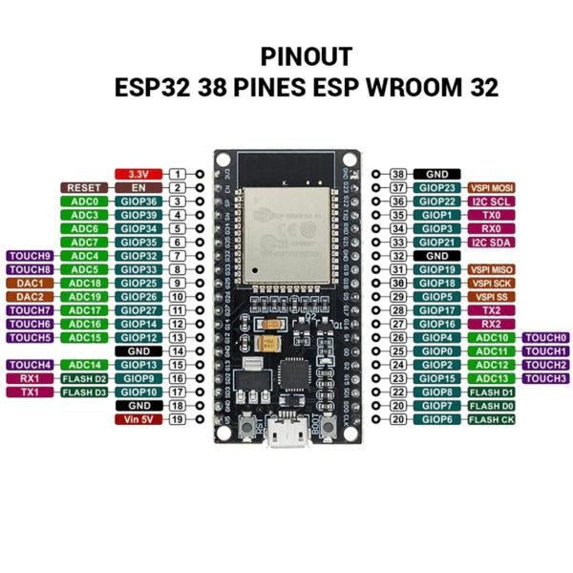
Hình 2.1: Các chân của Module ESP32

Thông số kỹ thuật ESP32:

Bảng 2.1: Thông số ESP32
IC chính | Wifi BLE SoC ESP32 ESP-WROOM-32
Điện áp hoạt động | 5V
Nhiệt độ hoạt động | -40°C~85°C
Các cổng giao tiếp | 8 bit I2C,UART,SPI, …
Chế độ Wifi | 802.11 b/g/n/e/i (802.11n up to 150 Mbps)
Bảng trên cung cấp các thông số kỹ thuật chính của vi điều khiển ESP32, giúp nắm rõ vai trò của ESP32 trong việc là trung tâm điều khiển và xử lý tín hiệu cảnh báo. Sau khi nhận kết quả phát hiện buồn ngủ, ESP32 sẽ phân tích và đưa ra phản hồi phù hợp. Cụ thể, ESP32 sẽ đưa ra tín hiệu cảnh báo tài xế khi phát hiện tình trạng buồn ngủ hoặc mất tập trung. Ngoài ra, ESP32 còn đảm nhận nhiệm vụ xây dựng server web để giám sát, cấu hình và quản lý hệ thống từ xa thông qua kết nối Wi-Fi, góp phần tạo nên một giải pháp cảnh báo thông minh, trực quan và dễ dàng mở rộng trong thực tế.

2.1.2 ESP 32 – CAM
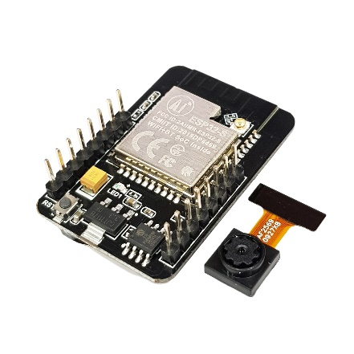
ESP32-CAM là một vi điều khiển tích hợp camera OV2640, hỗ trợ Wi-Fi và Bluetooth, có khả năng xử lý hình ảnh để nhận diện khuôn mặt hoặc trạng thái mắt.
Hình 2.2: Module ESP32-CAM
Thông số kỹ thuật ESP32-CAM [2]:

Bảng 2.2: Thông số ESP32-CAM
Điện áp cung cấp | 5V
RAM | 520KB SRAM + 4MB PSRAM
WiFi | 802.11 b/g/n
Camera | + Đầu nối FPC  + Hỗ trợ camera OV2640 hoặc camera OV7670
Tốc độ truyền UART | 115200bps(Mặc định)
Trong hệ thống, nhiệm vụ chính của ESP32-CAM là giữ vai trò trong việc thu thập và xử lý dữ liệu hình ảnh. Cụ thể, module này sử dụng camera tích hợp để liên tục ghi nhận hình ảnh khuôn mặt tài xế, sau đó tiến hành phân tích bằng mô hình học máy đã được huấn luyện nhằm nhận diện trạng thái mắt (mở hoặc nhắm) để phát hiện dấu hiệu buồn ngủ, mất tập trung. Kết quả xử lý sẽ được truyền tới ESP32 để kích hoạt cảnh báo. Ngoài ra, với khả năng kết nối Wi-Fi, ESP32-CAM cũng có thể được mở rộng chức năng, truyền dữ liệu lên server hoặc ứng dụng giám sát từ xa, góp phần nâng cao tính linh hoạt và hiệu quả của hệ thống.

2.2 THUẬT TOÁN HAAR CASCADE [3]

2.2.1 GIỚI THIỆU THUẬT TOÁN HAAR CASCADE
Haar Cascade là một trong những phần mềm giúp nhận diện khuôn mặt dễ dàng. Haar Cascade khá phổ biến trong cộng đồng nhận diện khuôn mặt vì đây là công cụ phân loại và phát hiện đối tượng tuyệt bởi cấu trúc siêu nhẹ, dễ sử dụng và có tốc độ nhận diện rất cao.
Haar Cascade là một thuật toán được tạo ra dựa trên những tính năng đó để phát hiện đối tượng (có thể là khuôn mặt, mắt, tay, đồ vật,…) được đề xuất vào năm 2001 bởi Paul Viola và Michael Jones trong một bài báo.
Về cơ bản Haar Cascade là một lớp model có thể giúp chúng ta nhận diện khuôn mặt, sử dụng các đặc trưng Haar và sau đó sử dụng thật nhiều đặc trưng đó qua nhiều lượt (Cascade) và tạo thành một cỗ máy nhận diện khuôn mặt hoàn chỉnh.

2.2.2 CÁCH HOẠT ĐỘNG CỦA THUẬT TOÁN HAAR CASCADE
Đặc trưng Haar là những hình chữ nhật được phân thành các vùng khác nhau:
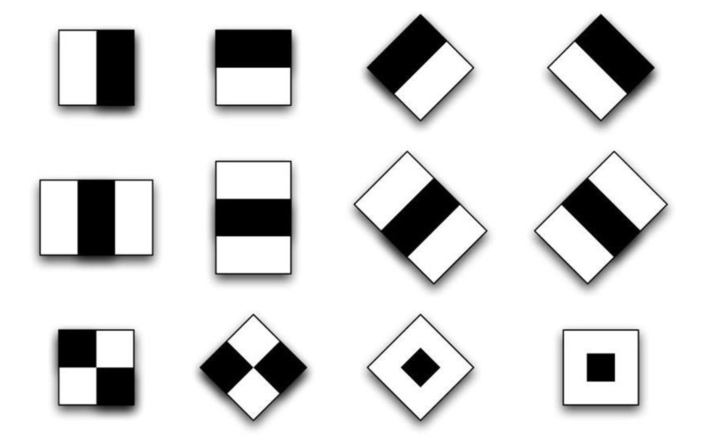
Hình 2.3: Các đặc trưng hình chữ nhật
Để sử dụng các đặc trưng này vào việc xác định khuôn mặt người, đặc trưng Haar cơ bản được mở rộng ra và được chia làm 3 tập đặc trưng như sau:
Đặc trưng cạnh (edge feature): là các bộ lọc bắt các cạnh trong ảnh

Hình 2.4: Đặc trưng cạnh
Đặc trưng đường (line feature): bắt các đường thẳng trong ảnh
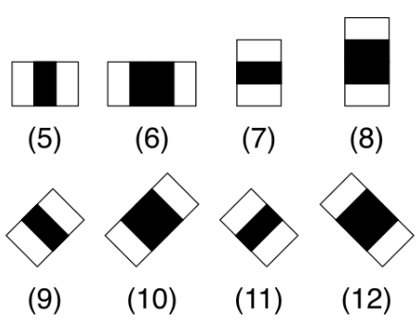
Hình 2.5: Đặc trưng đường
Đặc trưng хung quanh tâm ( enter-ѕurround featureѕ): Về đặc trưng 4 hình vuông
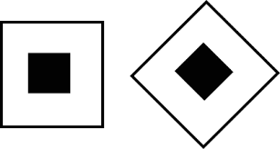
Hình 2.6: Đặc trưng xung quanh tâm
Khác với CNN bộ lọc chiếm toàn bộ cửa sổ trượt thì ở đặc trưng Haar, bộ lọc chỉ chiếm một phần trong cửa sổ trượt thôi.
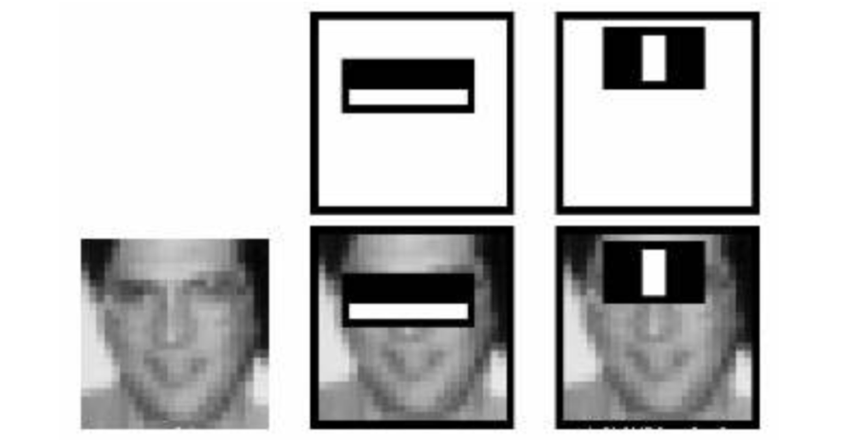
Hình 2.7: Minh họa đặc trưng Haar
Trong hình minh họa trên, đặc điểm hình chữ nhật đầu tiên đang tính toán cho sự khác biệt về cường độ giữa vùng mắt và vùng má trên khuôn mặt. Và đặc điểm hình chữ nhật thứ hai là đo sự chênh lệch về cường độ giữa hai vùng mắt và sống mũi. Bộ lọc Haar chỉ có thể nhìn cụ thể vào một vùng trong cửa sổ để nhận diện. Vì vậy, sử dụng các đặc điểm hình chữ nhật này trên một hình ảnh, chúng ta có thể tạo ra hàng nghìn điểm đặc trưng cho hình ảnh.
Để hiểu rõ hơn về nguyên lý hoạt động của phương pháp Haar Cascade, ảnh dưới đây sẽ đi sâu phân tích chi tiết từng bước trong quá trình nhận diện khuôn mặt của thuật toán này.
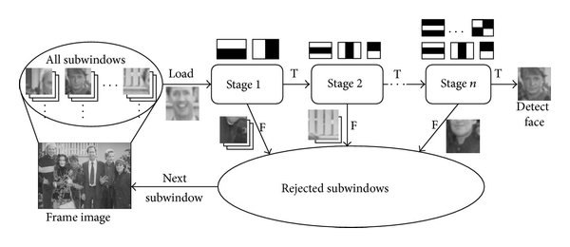
Hình 2.8: Cấu trúc tầng cho Haar Cascade
Trong giai đoạn đầu, hình ảnh đầu vào được chia nhỏ thành nhiều vùng hoặc các cửa sổ con nhằm phục vụ cho quá trình quét và phân tích chi tiết từng khu vực. Tiếp theo, hệ thống sử dụng một chuỗi các bộ phân loại được sắp xếp theo tầng, trong đó mỗi bộ có nhiệm vụ nhận diện sự kết hợp của các đặc trưng khác nhau như đường thẳng, cạnh, hình tròn hoặc hình vuông. Mỗi vùng ảnh sau khi được phân tích sẽ được gán một giá trị tin cậy thể hiện mức độ phù hợp với đặc trưng khuôn mặt. Cuối cùng, vùng ảnh có giá trị tin cậy cao nhất được xác định là khuôn mặt và được chuyển đến bộ tích lũy để xử lý tiếp theo, trong khi các vùng không đạt yêu cầu sẽ bị loại bỏ. Quá trình này được lặp lại liên tục cho đến khi toàn bộ khung hình hoặc chuỗi ảnh được quét xong.

2.2.3 LÝ DO SỬ DỤNG THUẬT TOÁN HAAR CASCADE
Trong quá trình xây dựng hệ thống phát hiện buồn ngủ, việc lựa chọn thuật toán nhận diện khuôn mặt phù hợp đóng vai trò rất quan trọng, vì nó ảnh hưởng trực tiếp đến tốc độ, độ chính xác và khả năng hoạt động ổn định của toàn hệ thống. Trong số các phương pháp hiện nay, Haar Cascade được lựa chọn nhờ sự cân bằng giữa hiệu năng và mức tiêu thụ tài nguyên. Những lý do cụ thể cho việc sử dụng Haar Cascade bao gồm:
- Tốc độ xử lý nhanh: Haar Cascade sử dụng mô hình phân loại theo tầng (cascade classifier), cho phép loại bỏ nhanh các vùng không chứa khuôn mặt, nhờ đó rút ngắn đáng kể thời gian xử lý và đáp ứng tốt yêu cầu hoạt động thời gian thực.
- Độ chính xác ổn định: Dù không mạnh bằng các mô hình học sâu, thuật toán này vẫn cho độ chính xác đủ cao trong điều kiện ánh sáng bình thường và góc quay trực diện, phù hợp cho việc phát hiện khuôn mặt và mắt.
- Tiêu tốn ít tài nguyên: Do không cần phần cứng mạnh hoặc GPU để vận hành, Haar Cascade hoạt động hiệu quả trên các thiết bị có tài nguyên hạn chế.
- Dễ sử dụng và tích hợp: Thư viện OpenCV cung cấp sẵn các mô hình Haar Cascade cho việc phát hiện khuôn mặt, mắt hoặc nụ cười, giúp quá trình triển khai nhanh chóng và thuận tiện.
- Phù hợp cho giai đoạn phát hiện ban đầu: Haar Cascade giúp xác định nhanh vùng khuôn mặt trước khi hệ thống chuyển sang các bước xử lý tiếp theo như tính toán tỷ lệ mở mắt hoặc xử lý thông qua mạng nơ ron tích chập.

2.3 THƯ VIỆN OPENCV DLIB [4]

2.3.1 GIỚI THIỆU THƯ VIỆN OPENCV DLIB
Dlib là một bộ công cụ C++ hiện đại chứa các thuật toán học máy và các công cụ để tạo phần mềm phức tạp trong C++ để giải quyết các vấn đề trong thế giới thực. Thư viện này được sử dụng trong cả ngành công nghiệp và học thuật trong nhiều lĩnh vực bao gồm robot, thiết bị nhúng, điện thoại di động và môi trường máy tính hiệu suất cao lớn. Giấy phép mã nguồn mở của Dlib cho phép sử dụng nó trong bất kỳ ứng dụng nào miễn phí.
Dlib là một chương trình của thư viện OpenCV, hỗ trợ người dung trong việc xác định khuôn mặt. Thuật toán mà Dlib sử dụng đó là HOG (Histogram of Oriented Gradients) và SVM (Support Vector Machine), đây chính là lý do tại sao Dlib có thời gian chạy rất nhỏ.

2.3.2 BỘ DÒ DẤU MỐC KHUÔN MẶT
Bộ dò dấu mốc khuôn mặt (Facial Landmark Detector) là một mô-đun quan trọng trong các hệ thống nhận diện và phân tích khuôn mặt. Nhiệm vụ chính của nó là xác định các điểm đặc trưng (landmarks) trên khuôn mặt, chẳng hạn như vị trí mắt, miệng, mũi, cằm hoặc đường chân mày. Các điểm đặc trưng này cung cấp thông tin hình học quan trọng, giúp hệ thống hiểu được cấu trúc khuôn mặt và hỗ trợ các tác vụ như theo dõi chuyển động, phát hiện trạng thái mắt, biểu cảm hoặc căn chỉnh khuôn mặt.
Bộ dò mốc khuôn mặt (facial landmark detector) sẽ xác định 68 điểm chính theo tọa độ (x, y) cấu tạo nên khuôn mặt người. Các điểm này được sắp xếp theo một cấu trúc chuẩn, trong đó bao gồm 17 điểm đường viền khuôn mặt, 10 điểm cho lông mày, 12 điểm cho mắt, 9 điểm cho mũi và 20 điểm cho miệng. Nhờ cấu trúc chuẩn hóa này, hệ thống có thể xây dựng được mô hình hình học chi tiết của khuôn mặt và theo dõi chính xác sự thay đổi của từng bộ phận theo thời gian.
Thông tin từ 68 điểm mốc không chỉ cung cấp vị trí của các vùng quan trọng, mà còn phản ánh được hướng quay của đầu, mức độ mở của mắt, độ cong của miệng hoặc sự thay đổi trong biểu cảm. Điều này cho phép các mô-đun xử lý phía sau hoạt động ổn định hơn, đặc biệt trong các ứng dụng yêu cầu độ chính xác cao như phân loại mắt mở/nhắm, nhận diện buồn ngủ, theo dõi chuyển động mắt hoặc phát hiện bất thường trên khuôn mặt.
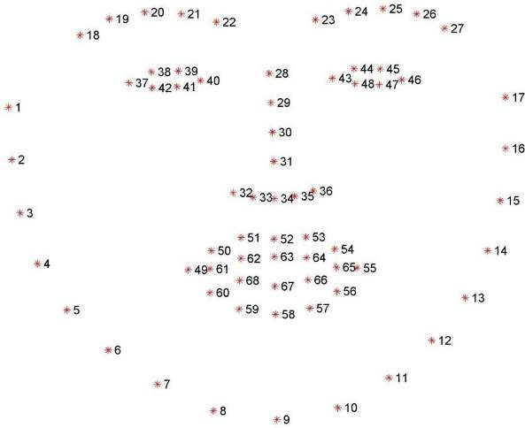
Hình 2.9: 68 tọa độ của khuôn mặt
Áp dụng bộ dò dấu mốc khuôn mặt này vào khuôn mặt đã được phát hiện theo các tọa độ (x,y) của khuôn mặt, ta có hình minh họa như sau:
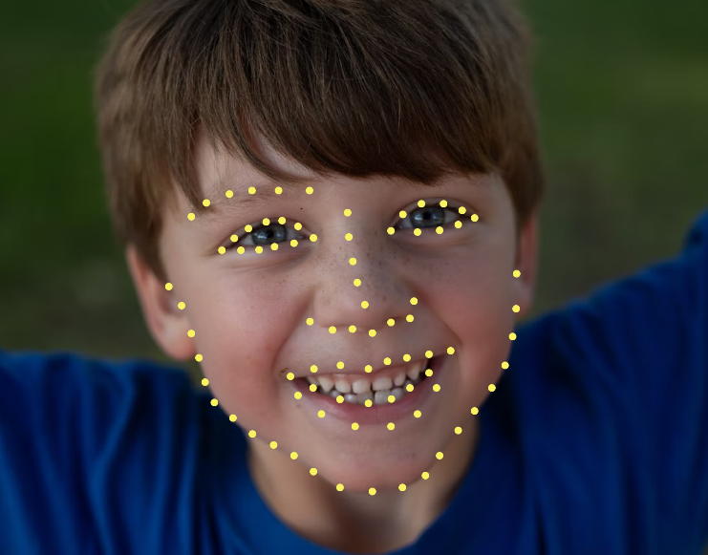
Hình 2.10: Minh họa áp dụng bộ dò khuôn mặt
Tiếp đến, nếu muốn trích xuất đặc điểm nào trên khuôn mặt, ta có thể xác định thông qua tọa độ của các vị trí đó trên khuôn mặt. Ví dụ, muốn lấy đường viền khuôn măt, ta sẽ lấy mốc từ 1 đến 17. Lông mày trái có mốc từ 18 đến 22, lông mày phải từ 23 đến 27. Mắt trái có 6 điểm từ 37 đến 42 và mắt phải từ 43 đến 48. Tùy vào bài toán cần xử lý, ta có thể trích xuất từng vị trí trên khuôn mặt theo mong muốn.

2.4 MẠNG NƠ RON TÍCH CHẬP [5]

2.4.1 KHÁI NIỆM
Mạng nơ-ron tích chập (CNN) là một loại mạng nơ-ron nhân tạo được thiết kế đặc biệt để xử lý dữ liệu dạng lưới như hình ảnh và video. CNN thường được sử dụng trong các ứng dụng liên quan đến thị giác máy tính và nhận dạng hình ảnh. Đặc điểm chính của CNN là sự áp dụng của các lớp tích chập, lớp gộp (pooling), và các lớp kích hoạt phi tuyến tính, giúp mô hình có khả năng học các đặc trưng cục bộ trong dữ liệu đầu vào một cách hiệu quả. Điều này giúp CNN có khả năng tự động rút trích ra các đặc trưng quan trọng từ dữ liệu ảnh một cách tự nhiên, giúp cho việc nhận dạng và phân loại trở nên hiệu quả hơn.

2.4.2 NGUYÊN TẮC HOẠT ĐỘNG
Trong thuật toán CNN, Feature (đặc trưng) thường được hiểu là các biểu diễn hoặc đặc tính quan trọng của dữ liệu hình ảnh được học bởi mô hình. Các đặc trưng này thường là những thuộc tính cụ thể của hình ảnh như cạnh, góc, hoặc các đặc điểm phức tạp hơn như mắt, mũi, miệng trong trường hợp nhận diện khuôn mặt.
Trong quá trình huấn luyện CNN, các layer tích chập của mô hình học cách trích xuất các đặc trưng từ dữ liệu hình ảnh đầu vào. Các layer sau đó có thể kết hợp các đặc trưng này để tạo ra biểu diễn ngày càng phức tạp và trừu tượng của hình ảnh. Các đặc trưng này cuối cùng được sử dụng để phân loại hoặc thực hiện các nhiệm vụ khác liên quan đến xử lý hình ảnh. Nguyên tắc hoạt động của mạng tích chập (CNN) có thể được phân thành các bước chính như sau:
Đầu vào (Input): Mạng CNN nhận vào dữ liệu đầu vào là các hình ảnh hoặc dữ liệu có cấu trúc dạng lưới khác như âm thanh, video.
Lớp tích chập (Convolution): Bước này là lõi của CNN. Các bộ lọc tích chập được áp dụng trên dữ liệu đầu vào để tạo ra các đặc trưng ẩn. Mỗi bộ lọc sẽ thực hiện việc nhân chập (convolution) trên vùng nhỏ của dữ liệu đầu vào để tạo ra một feature map.
Trong CNN, bản đồ đặc trưng (feature map) là đầu ra của lớp tích chập biểu thị các đặc trưng cụ thể của hình ảnh đầu.
Hàm kích hoạt (Activation): Hàm ReLU giúp mô hình học những đặc trưng chưa được tìm thấy trong dữ liệu và làm cho quá trình huấn luyện mô hình trở nên hiệu quả hơn.
Lớp gộp (Pooling): Bước gộp giúp giảm kích thước của feature map bằng cách thực hiện các phép tổng hợp trên các vùng cục bộ của feature map. Điều này giúp giảm lượng tham số trong mô hình và làm giảm độ phức tạp của quá trình học.
Bước lặp lại (Repeat): Các bước tích chập, kích hoạt và gộp có thể được lặp lại nhiều lần để tạo ra các layer ẩn sâu trong mạng.
Lớp kết nối đầy đủ (Fully Connected – Dense): Sau khi các layer tích chập và gộp, các feature map được duỗi thành một vector và được đưa vào các lớp nơ-ron đầy đủ (fully connected) để thực hiện việc phân loại hoặc dự đoán.
Đầu ra (Output): Cuối cùng, một lớp đầu ra được sử dụng để tạo ra dự đoán cho bài toán cụ thể, như phân loại hình ảnh thành các lớp khác nhau hoặc dự đoán các giá trị trong trường hợp của học có giám sát. Qua các bước này, mạng tích chập có khả năng học các đặc trưng cục bộ của dữ liệu đầu vào, giúp cho việc nhận dạng và phân loại trở nên hiệu quả hơn.
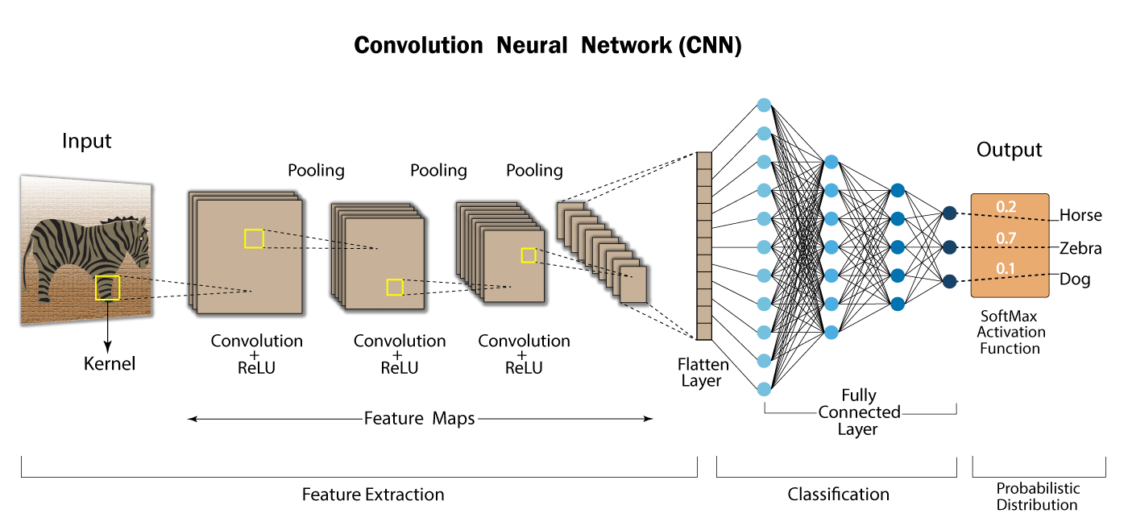
Hình 2.11: Ví dụ minh họa cấu trúc của một lớp mạng nơ-ron tích chập

2.4.3 ỨNG DỤNG MẠNG NƠ-RON TÍCH CHẬP TRONG THỰC TẾ
Mạng nơ-ron tích chập (CNN) đã có nhiều ứng dụng quan trọng và đa dạng trong thực tế, bao gồm:
Nhận diện và phân loại ảnh: CNN được sử dụng để nhận diện và phân loại đối tượng trong ảnh, từ việc nhận diện khuôn mặt đến loại hoa, động vật, và vật thể khác.
Nhận diện và theo dõi video: Trong lĩnh vực giám sát an ninh, CNN có thể giúp nhận diện hành vi đáng ngờ và theo dõi đối tượng trong video.
Tự động hóa làm việc: CNN có thể hỗ trợ trong việc tự động hóa quy trình công việc, chẳng hạn như nhận diện và phân loại tài liệu.
Y tế và chăm sóc sức khỏe: CNN được sử dụng trong hình ảnh y tế để phân loại bệnh lý, nhận diện tế bào ung thư, và hỗ trợ trong quá trình chẩn đoán.
Tìm kiếm và gợi ý: CNN có thể cải thiện kết quả tìm kiếm hình ảnh và cung cấp gợi ý sản phẩm dựa trên hình ảnh.
Phân loại dữ liệu: CNN (Convolutional Neural Network) thường được sử dụng để phân loại dữ liệu phức tạp trong nghiên cứu và khoa học dữ liệu.
Nông nghiệp thông minh: CNN có thể hỗ trợ trong nhận diện và theo dõi mặt đất, dự đoán mùa vụ và quản lý tình trạng nông nghiệp. Các ứng dụng của CNN liên tục mở rộng, và nó trở thành một công nghệ quan trọng trong lĩnh vực trí tuệ nhân tạo và xử lý ảnh.

2.4.4 ƯU VÀ NHƯỢC ĐIỂM CỦA MẠNG NƠ-RON TÍCH CHẬP
Ưu điểm:
Khả năng học đặc trưng cục bộ: CNN có khả năng học các đặc trưng cục bộ từ dữ liệu đầu vào, giúp nó phù hợp cho việc xử lý dữ liệu có cấu trúc dạng lưới như hình ảnh, video. Chia sẻ trọng số (Weight Sharing): CNN sử dụng chia sẻ trọng số trong các bộ lọc tích chập, giúp giảm lượng tham số cần học, tăng tính hiệu quả và khả năng tổng quát hóa của mô hình.
Thu gọn dữ liệu (Downsampling): Các bước gộp (pooling) trong CNN giúp giảm kích thước của dữ liệu, giảm độ phức tạp của mô hình và nguy cơ overfitting.
Hiệu suất cao trong việc nhận dạng hình ảnh: CNN đã chứng minh hiệu suất cao trong các nhiệm vụ nhận dạng hình ảnh, như phân loại, nhận dạng đối tượng, và phát hiện vật thể. Tính tự động hóa cao: Khi được huấn luyện đúng cách, CNN có khả năng tự động học và rút trích các đặc trưng quan trọng từ dữ liệu đầu vào mà không cần sự can thiệp nhiều từ con người.
Nhược điểm:
Cần nhiều dữ liệu huấn luyện: CNN cần một lượng lớn dữ liệu huấn luyện để đạt được hiệu suất tốt, đặc biệt là khi xử lý các nhiệm vụ phức tạp.
Yêu cầu tính toán cao: Mạng CNN thường yêu cầu tính toán cao, đặc biệt là với các mô hình sâu và kích thước lớn.
Khó hiểu và khó diễn giải: Mặc dù CNN có thể đạt được hiệu suất cao, nhưng các quyết định của nó thường khó hiểu và khó diễn giải, đặc biệt là đối với các bộ lọc tích chập ẩn.
Dễ bị overfitting: CNN có nguy cơ cao bị overfitting, đặc biệt là khi sử dụng các mô hình phức tạp và không có đủ dữ liệu huấn luyện.

CHƯƠNG 3: thiết kế hệ thống

3.1 THIẾT KẾ PHẦN CỨNG

3.1.1 CHỨC NĂNG CỦA PHẦN CỨNG
Với đề tài thiết kế hệ thống nhận diện buồn ngủ bằng ESP32, việc xây dựng phần cứng nhằm đạt được mục tiêu phát hiện sớm trạng thái buồn ngủ của người lái xe thông qua việc thu thập hình ảnh khuôn mặt, xử lý bằng mô hình CNN và kích hoạt cảnh báo kịp thời. Để thực hiện các chức năng trên, hệ thống sử dụng các thành phần phần cứng chính sau:
Module ESP32-CAM
- Là bộ xử lý thu nhận hình ảnh, tích hợp camera OV2640 và WiFi.
- Có chức năng ghi hình khuôn mặt người lái xe theo thời gian thực, sau đó gửi dữ liệu hình ảnh đến máy tính thông qua giao thức WiFi.
- Đây là phần tử đầu tiên trong hệ thống, đóng vai trò “mắt quan sát” để thu thập thông tin phục vụ quá trình nhận diện.
Máy tính (Laptop)
- Nhiệm vụ nhận hình ảnh từ ESP32-CAM và xử lý thông tin bằng mô hình trí tuệ nhân tạo.
- Phần mềm trong máy tính sẽ phân tích đặc trưng khuôn mặt, phát hiện các dấu hiệu buồn ngủ thông qua mắt nhắm hoặc mở và đưa ra kết luận.
- Khi phát hiện người lái buồn ngủ, máy tính sẽ gửi tín hiệu cảnh báo đến ESP32 thường để kích hoạt khối đầu ra.
Module ESP32
- Đóng vai trò là khối xử lý trung tâm, có nhiệm vụ nhận tín hiệu từ Laptop thông qua WiFi.
- Khi có tín hiệu “buồn ngủ”, ESP32 sẽ kích hoạt các thiết bị cảnh báo đầu ra như LED và Buzzer.
- Ngoài ra, ESP32 cũng có thể giao tiếp ngược lại với Laptop để xác nhận trạng thái hệ thống (đã cảnh báo, đã tắt báo, v.v...).
Đèn LED và màn hình LCD I2C
  - Là thiết bị đầu ra trực quan, có nhiệm vụ phát sáng sáng liên tục khi người lái được xác định là buồn ngủ.
  - Hiển thị thông tin cảnh báo giúp người đi chung xe dễ dàng nhận ra và cảnh báo tài xế.
  - Mục tiêu nhằm tạo tín hiệu thị giác mạnh, thu hút sự chú ý của người lái cũng như người đi cùng, giúp họ nhận biết tình huống nguy hiểm.
Còi Buzzer
- Là thiết bị cảnh báo âm thanh, hoạt động song song với LED và màn hình LCD khi có tín hiệu buồn ngủ.
- Phát ra âm thanh lớn, giúp đánh thức người lái xe.
- Khi người lái đã tỉnh táo trở lại, tín hiệu sẽ được tắt tự động để tránh làm phiền.

3.1.2 SƠ ĐỒ KHỐI PHẦN CỨNG
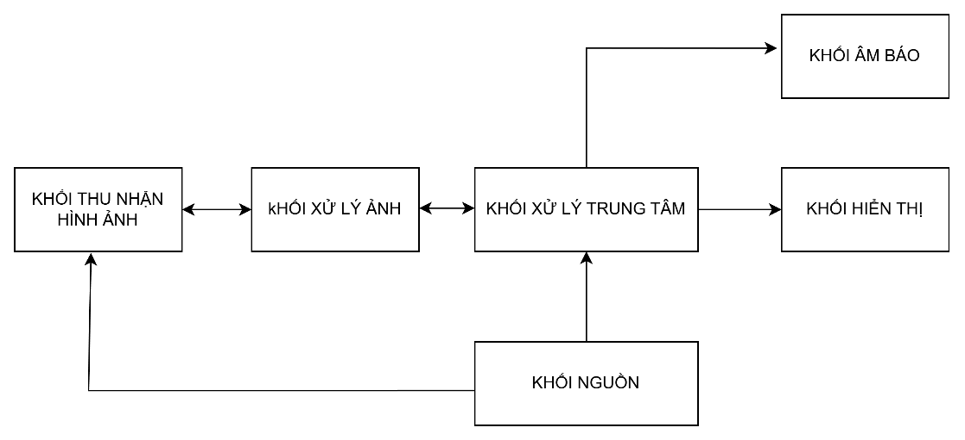
Hình 3.1: Sơ đồ khối hệ thống
Chức năng từng khối:
Khối thu nhận hình ảnh: Thu nhận hình ảnh/video khuôn mặt người lái xe theo thời gian thực và gửi dữ liệu hình ảnh qua khối xử lý ảnh (Server Pyhton) thông qua kết nối Wi-Fi.
Khối xử lý ảnh (Server Python): Nhận dữ liệu hình ảnh từ camera. Xử lý hình ảnh bằng mô hình AI để phát hiện trạng thái buồn ngủ dựa trên trạng thái của mắt (mắt nhắm và mắt mở). Và gửi tín hiệu khi phát hiện tình trạng nguy hiểm.
Khối xử lý trung tâm: Nhận dữ liệu khối xử lý ảnh (Server Python). Khi nhận được thông tin phát hiện người lái có dấu hiệu buồn ngủ, gửi tín hiệu để kích hoạt các cảnh báo và cập nhật dữ liệu về lịch sử buồn ngủ.
Khối hiển thị: Nhận tín hiệu cảnh báo từ khối xử lý trung tâm, hiển thị các thông tin cảnh báo nhằm thu hút sự chú ý từ tài xế và người đi chung
Khối âm báo: Phát tín hiệu cảnh báo bằng và âm thanh để cảnh tỉnh người lái khi hệ thống phát hiện trạng thái buồn ngủ.
Khối nguồn: Cung cấp nguồn cho tất cả các khối cho toàn hệ thống đảm bảo hoạt động liên tục và an toàn.

3.1.3 THIẾT KẾ TỪNG KHỐI

3.1.3.1 Khối thu nhận hình ảnh (ESP32-CAM)
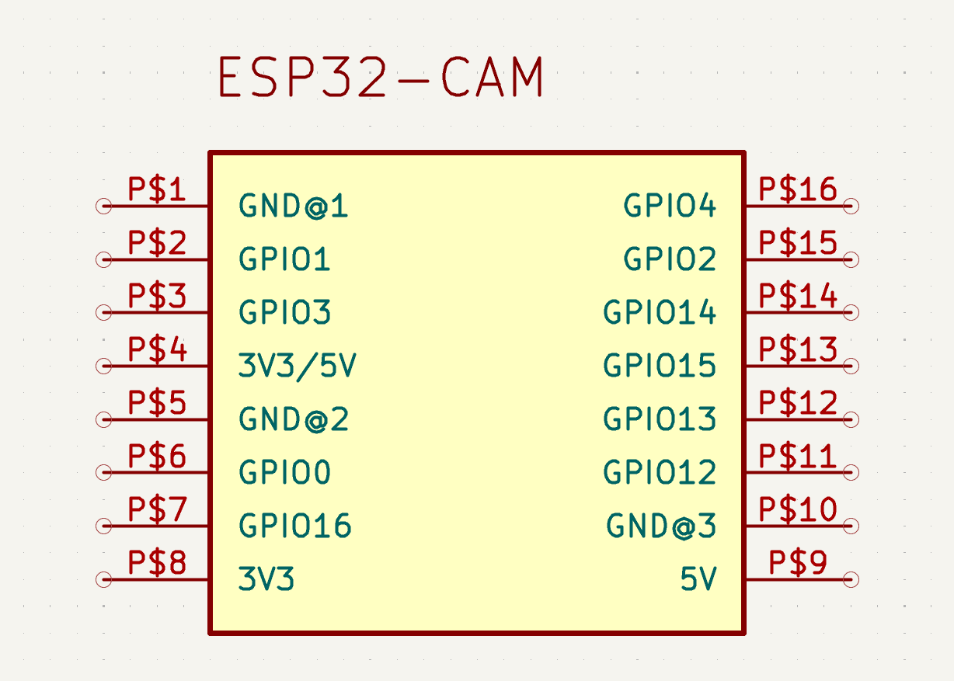
Hình 3.2: Sơ đồ chân của ESP32-CAM
Khối thu nhận hình ảnh có nhiệm vụ ghi lại hình ảnh khuôn mặt của người lái xe theo thời gian thực thông qua module ESP32-CAM. Dữ liệu hình ảnh được mã hóa và gửi qua giao thức WiFi đến khối xử lý trung tâm (Laptop). Module ESP32-CAM được tích hợp sẵn camera OV2640, có khả năng chụp ảnh hoặc quay video với độ phân giải lên đến 2MP. ESP32-CAM hoạt động như một client, kết nối với mạng WiFi và truyền khung hình lên web server hoặc socket server trên máy tính. Ảnh sau khi thu được sẽ được gửi liên tục để khối xử lý trung tâm thực hiện nhận diện trạng thái mắt (mở/nhắm) của người lái. ESP32-CAM được cấp nguồn 5V.

3.1.3.2 Khối hiển thị
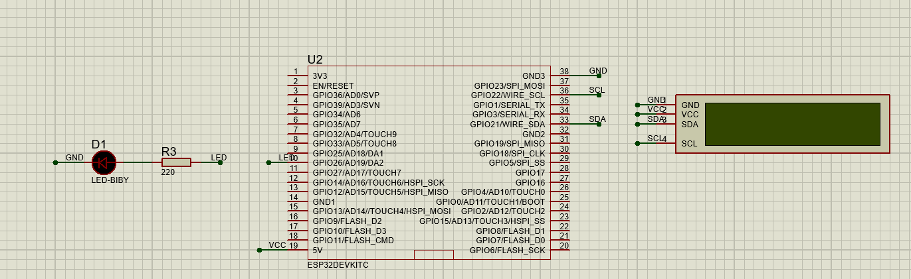
Hình 3.3: sơ đồ nguyên lý của khối hiển thị
Khối hiển thị sử dụng màn hình LCD 16x2 tích hợp giao tiếp I2C, có chức năng hiển thị thông tin quan trọng trong quá trình vận hành hệ thống như trạng thái tài xế bình thường, trạng thái tài xế buồn ngủ. Màn hình được cấp nguồn 5V, dòng hoạt động thực tế là 46.5mA và nối mass chung với hệ thống. Giao tiếp I2C giữa LCD và ESP32 được thiết lập qua hai chân: SDA nối với G21, SCL nối với G22. Ngoài ra khối hiển thị sẽ có thêm đèn LED gắn với điện trở 220 Ω giúp sáng liên tục khi phát hiện tài xế có dấu hiệu buồn ngủ.

3.1.3.3 Khối âm báo
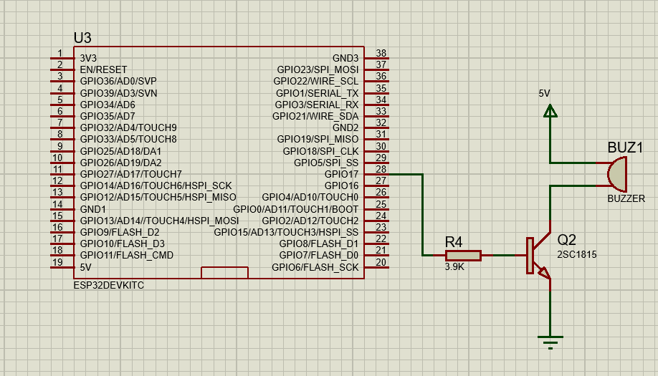
Hình 3.4: Sơ đồ nguyên lý của khối âm báo
Mạch điều khiển buzzer sử dụng transistor C1815 hoạt động dựa trên nguyên lý chuyển mạch của transistor NPN, chỉ dẫn khi điện áp chân Base lớn hơn chân Emitor khoảng 0.7V. Buzzer được mắc giữa nguồn 5V và chân Collector (C) của transistor, trong khi chân Emitter (E) được nối trực tiếp xuống GND. Tín hiệu điều khiển từ vi điều khiển ESP32 (chân G15) được đưa qua điện trở 3.9kΩ đến chân Base (B) của transistor để giới hạn dòng kích. Khi GPIO15 được đưa lên mức cao (HIGH), dòng điện từ GPIO sẽ chạy qua điện trở vào Base, làm cho transistor dẫn dòng từ Collector xuống Emitter, tức là kéo chân âm của buzzer xuống GND, tạo thành một mạch kín với nguồn 5V, khiến buzzer phát âm thanh. Ngược lại, khi GPIO15 ở mức thấp (LOW), transistor không dẫn, dòng không chạy qua buzzer nên buzzer không kêu. Cách điều khiển này giúp vi điều khiển không phải trực tiếp cấp dòng cho buzzer, bảo vệ chân GPIO khỏi quá tải và đảm bảo buzzer hoạt động ổn định với nguồn nuôi riêng biệt. Để transistor hoạt động trong vùng bão hòa, dòng vào chân base phải lớn hơn hoặc bằng giá trị tối thiểu được xác định bởi:
$$I_{B}≥\frac{I_{C}}{hFE}$$
Theo datasheet của transistor C1815 loại GR, hệ số khuếch đại dòng hFE nằm trong khoảng 200–400, do đó để đảm bảo chắc chắn, ta chọn giá trị thấp nhất là 200. Với dòng cực đại qua buzzer là IC = 30mA, ta tính được dòng base tối thiểu:
$$I_{B_{min}}=\frac{30mA}{200}=0.15 mA$$
Từ đó, điện trở RB lớn nhất tương ứng là:
$$R_{B_{max}}=\frac{3.3V-0.7V}{0.15mA}≈17.3 kΩ$$
Mặt khác, GPIO của ESP32 chỉ chịu được dòng tối đa 40mA, và để đảm bảo an toàn, ta giới hạn dòng điều khiển nhỏ hơn 20mA. Khi đó, điện trở RB tối thiểu là:
$$R_{B_{max}}=\frac{3.3V-0.7V}{20mA}=130Ω$$
Ta lựa chọn giá trị điện trở thực tế là RB = 3.9kΩ, thỏa mãn điều kiện:
$$R_{B_{min}}<R_{B}<R_{B_{max}}$$
Với giá trị này, dòng điều khiển vào chân base là:
$$I_{B_{min}}=\frac{3.3V-0.7V}{3.9kΩ}≈0.67 mA$$
Giá trị này đủ lớn để transistor dẫn bão hòa và vẫn nằm trong giới hạn dòng cho phép của chân GPIO.

3.1.3.4 Khối nguồn
Khối nguồn dùng 2 pin 18650 (8V) kết hợp với module mạch hạ áp LM2596 để tạo khối nguồn có đầu ra 5V, cấp cho toàn hệ thống.để cấp điện cho toàn bộ hệ thống Nguồn 5V này đảm bảo đủ dòng cung cấp cho vi điều khiển ESP32, các module cảnh báo và đảm báo nguồn điện khi kết nối Wifi liên tục. Ngoài ra, do ESP32-CAM phải đi kèm với đế nạp riêng, nhóm đã sử dụng nguồn 5V/2A từ sạc dự phòng để làm nguồn điện cung cấp cho ESP32-CAM.

3.1.4 SƠ ĐỒ NGUYÊN LÝ TOÀN MẠCH
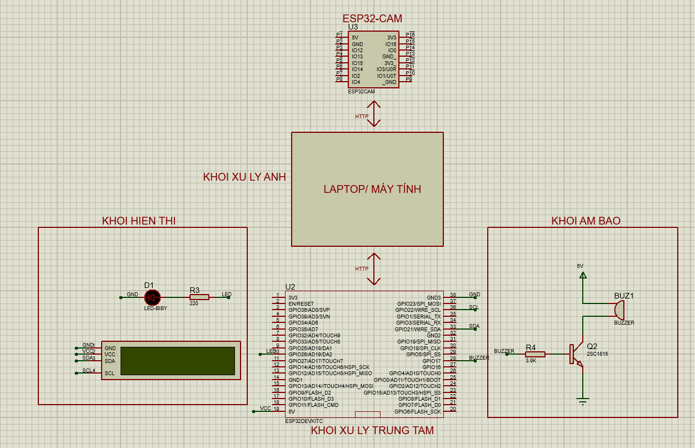
Hình 3.5: Sơ đồ nguyên lý toàn hệ thống
Giải thích sơ đồ nguyên lý:
Khối thu nhận hình ảnh là module ESP32-CAM và khối xử lý ảnh (Server Python) là máy tính/laptop. ESP32-CAM được cấp nguồn 5V thông qua pin sạc dự phòng có nhiệm vụ thu hình ảnh từ camera tích hợp, sau đó gửi dữ liệu hình ảnh đến máy tính thông qua giao thức HTTP qua mạng WiFi. Máy tính sẽ đóng vai trò là bộ xử lý, sử dụng các thuật toán xử lý ảnh để đưa ra quyết định điều khiển. Toàn bộ quá trình truyền nhận dữ liệu giữa ESP32-CAM và laptop đều được thực hiện qua mạng nội bộ không dây.
Khối xử lý trung tâm sử dụng vi điều khiển ESP32 làm bộ điều khiển chính cho toàn hệ thống. Sau khi nhận kết quả phân tích từ laptop (qua giao thức HTTP), ESP32 sẽ quyết định kích hoạt các khối khác như hiển thị thông tin hoặc phát cảnh báo âm thanh. Ngoài ra, ESP32 còn đảm nhận việc giao tiếp với màn hình LCD thông qua giao thức I2C (SDA, SCL) và điều khiển LED, buzzer thông qua các chân GPIO tương ứng. Đây là khối đảm bảo luồng thông tin giữa các thành phần được đồng bộ và xử lý hợp lý.
Khối hiển thị bao gồm màn hình LCD (giao tiếp I2C) được cấp nguồn 5V từ chân Vin của ESP32 và đèn LED báo trạng thái. Màn hình LCD có nhiệm vụ hiển thị các thông tin trạng thái an toàn hay nguy hiểm. Đèn LED được nối qua điện trở (220Ω) để báo hiệu tình trạng cảnh báo, giúp người dùng dễ dàng quan sát tình trạng hoạt động của hệ thống.
Khối âm báo gồm buzzer chủ động được điều khiển bởi transistor (2SC1815) hoạt động theo nguyên lý mạch. Khi ESP32 xuất tín hiệu mức cao tại chân GPIO 17, dòng điện đi qua điện trở 3.9kΩ kích hoạt chân Base transistor, làm transistor dẫn và buzzer kêu. Khi G17 ở mức thấp, transistor ngắt, buzzer ngừng kêu. Cách này giúp bảo vệ vi điều khiển giúp kéo dòng từ nguồn 5V thay vì bắt ESP32 cấp dòng trực tiếp.
Nguồn cấp cho toàn hệ thống sử dụng 2 pin 18650 kết hợp module giảm áp để cấp nguồn trong quá trình vận hành.

3.2 THIẾT KẾ PHẦN MỀM

3.2.1 CHỨC NĂNG HOẠT ĐỘNG CỦA PHẦN MỀM
Phần mềm trong hệ thống nhận diện buồn ngủ bằng ESP32 có chức năng chính là giám sát trạng thái tỉnh táo của người lái xe và kích hoạt cảnh báo sớm khi phát hiện dấu hiệu buồn ngủ. Toàn bộ hệ thống hoạt động hoàn toàn tự động và được kết nối qua mạng WiFi, gồm các chức năng chính như thu nhận hình ảnh, xử lý nhận diện và điều khiển cảnh.báo.
Trước hết, module ESP32-CAM đảm nhiệm vai trò ghi hình khuôn mặt người lái xe theo thời gian thực. Các khung hình này được nén và truyền qua WiFi đến máy tính hoặc laptop để xử lý. Phần mềm trên ESP32-CAM được thiết kế để đảm bảo tốc độ truyền ổn định, giúp quá trình phân tích hình ảnh của mô hình CNN diễn ra liên tục mà không bị gián đoạn.
Tại Laptop, phần mềm sử dụng mô hình đã được huấn luyện trước (gồm mạng nơ-ron tích chập CNN kết hợp với thuật toán Haar Cascade để phát hiện khuôn mặt và dùng Dlib cùng bộ dò dấu mốc khuôn mặt để trích xuất các đặc trưng trên khuôn mặt. Thông qua việc quan sát các tín hiệu như mắt nhắm trong thời gian dài, gật đầu hoặc thiếu chuyển động khuôn mặt, hệ thống có thể xác định được mức độ tỉnh táo của người lái. Khi phát hiện các dấu hiệu vượt ngưỡng cho phép, phần mềm kết luận rằng người lái đang trong trạng thái buồn ngủ và gửi tín hiệu cảnh báo đến ESP32 thường qua mạng WiFi.
Sau khi nhận tín hiệu cảnh báo, ESP32 sẽ điều khiển các thiết bị ngoại vi như buzzer, LED và màn hình LCD I2C để phát ra âm thanh và đưa thông tin cảnh báo, nhằm đánh thức và thu hút sự chú ý của người lái. Khi hệ thống phát hiện người lái đã tỉnh táo trở lại, tín hiệu cảnh báo sẽ được tự động tắt để tránh gây phiền toái không cần thiết.
Ngoài ra, phần mềm còn có khả năng giao tiếp hai chiều giữa laptop và ESP32. Máy tính có thể gửi dữ liệu phản hồi về trạng thái hiện tại (buồn ngủ hoặc bình thường) đến giao diện hiển thị cũng như lưu trữ lịch sử cảnh báo lên cơ sở dữ liệu. Thông qua giao diện này, người vận hành có thể theo dõi trạng thái nhận diện và mức cảnh báo theo thời gian thực, giúp việc giám sát quá trình lái xe trở nên an toàn và hiệu quả hơn.

3.2.2 XÂY DỰNG MÔ HÌNH MẠNG NƠ-RON TÍCH CHẬP
Trước khi xây dựng model để phát hiện buồn ngủ thông qua mắt nhắm, mắt mở. Đầu tiên ta sẽ chuẩn bị một tập dataset bao gồm ảnh mắt nhắm và mắt mở thông qua trang web Kaggle:
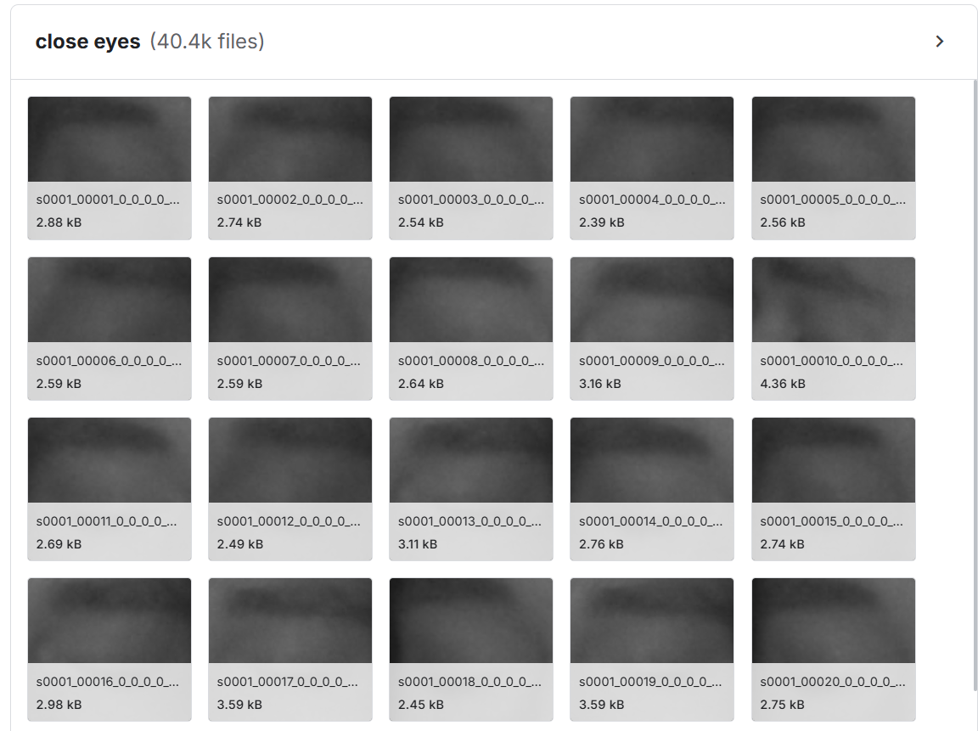
Hình 3.6: Một số hình ảnh mắt nhắm trong bộ dữ liệu
Sau khi có tập dữ liệu về hình ảnh của mắt nhắm, ta chuẩn bị thêm tập dữ liệu của mắt mở:
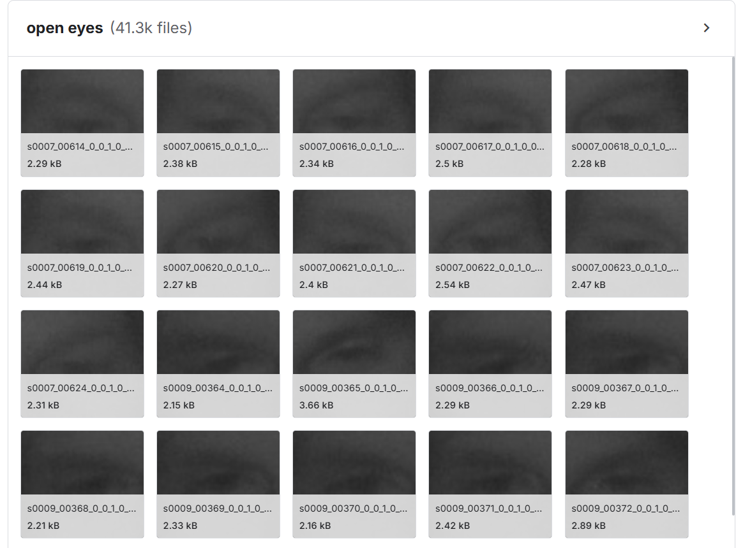
Hình 3.7: Một số hình ảnh về mắt mở trong bộ dữ liệu
Sau đó, ta sẽ điều chỉnh kích thước về dạng 24x24 và chuyển đổi ảnh ở dạng thang xám (gray scale) để giảm độ phức tạp tính toán, giúp xử lý toàn bộ ảnh đầu để thuận lợi cho việc huấn luyện. Vì mô hình chỉ học tốt khi dữ liệu đầu vào có cùng kích thước và định dạng:
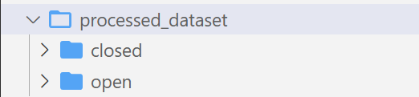
Hình 3.8: Tập dataset sau quá trình tiền xử lý
Sau khi đã thu thập và tiền xử lý tập dữ liệu, bước tiếp theo là xây dựng mô hình CNN nhằm giúp hệ thống học được đặc trưng của từng loại ảnh (mắt mở và mắt nhắm):
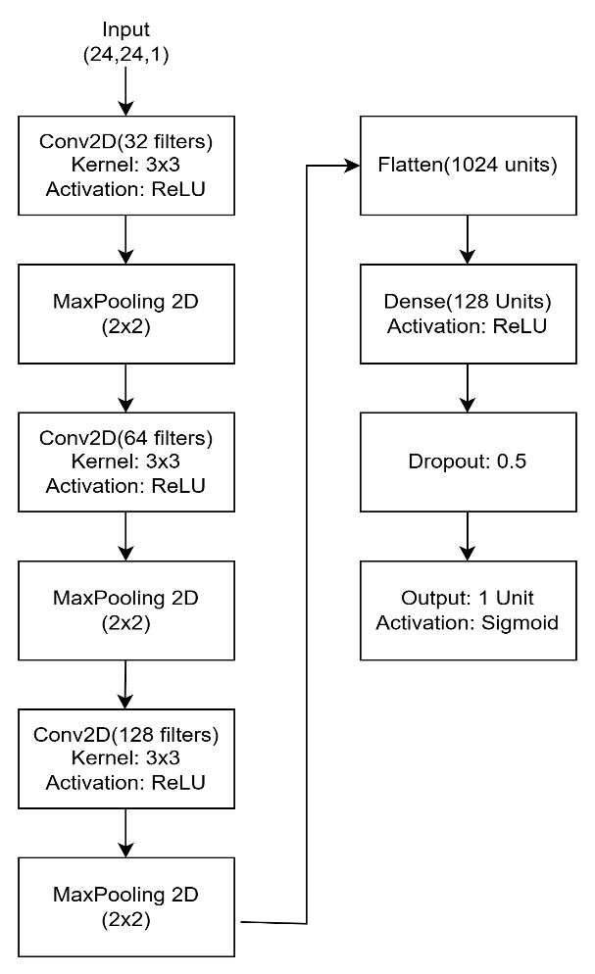
Hình 3.9: Sơ đồ kiến trúc mạng
Sau khi có tập dữ liệu ảnh được xử lý và chuẩn hóa, mô hình mạng nơ-ron tích chập (Convolutional Neural Network - CNN) được xây dựng nhằm học và trích xuất các đặc trưng của ảnh mắt mở và mắt nhắm. Kiến trúc mô hình gồm ba lớp Conv2D (với 32, 64 và 128 bộ lọc, kernel 3×3, hàm kích hoạt ReLU) nhằm giúp mô hình học các đặc trưng phi tuyến xen kẽ với các lớp MaxPooling 2D (2×2) để giảm kích thước và tránh quá khớp. Sau đó, đặc trưng được Flatten để đưa vào lớp Dense (128 neuron, ReLU), kèm theo lớp Dropout (0.5) nhằm giảm overfitting. Cuối cùng, lớp Output (1 neuron, Sigmoid) cho ra xác suất phân loại hai trạng thái “mắt mở” (1) hoặc “mắt nhắm”(0).
Ngoài ra, áp dụng thêm một thuật toán tối ưu là Adam, dùng để cập nhật trọng số của mạng nơ-ron trong quá trình huấn luyện dựa trên gradient. Phương pháp này kết hợp momentum, giúp gradient ổn định và tăng tốc hội tụ.
Ngày nay, với sự phát triển và hỗ trợ của các thư viện phục vụ cho việc học tập và huấn luyện mạng học sâu như Pytorch, Tensorflow với cộng đồng và nguồn tài liệu phong phú. Đối với đề tài này, sử dụng thư viện Tensorflow để thiết kế cũng như huấn luyện mô hình mạng. Để tiến hành huấn luyện mô hình, ta thực hiện các bước sau:
Bước 1: Đầu tiên, toàn bộ ảnh được chuẩn hóa về kích thước 24×24 pixel và chuyển sang không gian ảnh xám để giảm chiều dữ liệu và tối ưu tài nguyên tính toán. Các giá trị pixel được đưa về dải [0–1] thông qua phép chia 255, xoay hình, phóng to nhỏ hình nhằm giúp mô hình có đa dạng dữ liệu trong khi được huấn luyện. Tập dữ liệu sau đó được phân chia hợp lý: 80% dành cho huấn luyện và 20% dùng cho kiểm định (validation). Cách chia này cho phép mô hình vừa học trên dữ liệu đủ lớn, vừa có một tập độc lập để đánh giá mức độ tổng quát hóa trong khi huấn luyện.
Bước 2: Ảnh sau quá trình tiền xử lý sẽ bắt đầu quá trình huấn luyện với kiến trúc mạng CNN đã được đề cập ở trên Hình 3.9 ở trên tập huấn luyện. Đầu tiên, đưa qua lớp Convolution 2D đầu tiên với 32 bộ lọc (filters), kích thước kernel 3×3 và hàm kích hoạt ReLU, Ở tầng này, mô hình bắt đầu học các đặc trưng cơ bản của hình ảnh như đường biên, cạnh, sự thay đổi cường độ sáng hoặc các cấu trúc đơn giản trong vùng mắt. Tiếp theo là lớp MaxPooling 2×2 giúp giảm kích thước không gian của ảnh đặc trưng, giảm số lượng tham số cần học và làm nổi bật các đặc trưng quan trọng.
Bước 3: Các đặc trưng ban đầu tiếp tục được đưa qua hai lớp Convolution 2D tiếp theo với số lượng bộ lọc tăng dần là 64 và 128, mỗi lớp đều sử dụng hàm kích hoạt ReLU và MaxPooling. Ở phần này, mô hình học được các đặc trưng trừu tượng hơn như độ mở mí mắt, đường cong của mí trên và mí dưới, hình dạng tổng thể của vùng mắt hoặc sự thay đổi cấu trúc giữa hai trạng thái mở – nhắm. Việc tăng dần số lượng bộ lọc cho phép mô hình rút trích thông tin đa chiều, giúp phân biệt hai lớp một cách vững chắc ngay cả trong những trường hợp nhiễu, góc nhìn khác nhau hoặc ánh sáng không ổn định.
Bước 4: Các đặc trưng đã được rút trích qua nhiều tầng được chuyển thành vector thông qua lớp Flatten. Dữ liệu sau đó được đưa vào một lớp kết nối đầy đủ (Dense) gồm 128 neuron, chịu trách nhiệm học mối quan hệ phi tuyến giữa đặc trưng đầu vào và nhãn phân loại. Cơ chế Dropout 0.5 được áp dụng để loại ngẫu nhiên 50% số neuron trong quá trình huấn luyện, nhằm giảm thiểu overfitting và tăng khả năng tổng quát hóa. Cuối cùng, lớp đầu ra với một neuron và hàm kích hoạt sigmoid sẽ tính toán xác suất ảnh thuộc lớp mắt mở hoặc mắt nhắm.
Bước 5: Mô hình được biên dịch với thuật toán tối ưu Adam và hàm mất mát binary cross-entropy phù hợp cho phân loại nhị phân. Quá trình huấn luyện với số epoch là 30, mô hình liên tục điều chỉnh trọng số dựa trên đạo hàm của hàm mất mát nhằm cải thiện độ chính xác. Thu được mô hình CNN và giám sát thông qua kết quả trên tập validation, đánh giá độ chính xác có đáp ứng được yêu cầu thực tế hay không.

3.2.3 LƯU ĐỒ HOẠT ĐỘNG
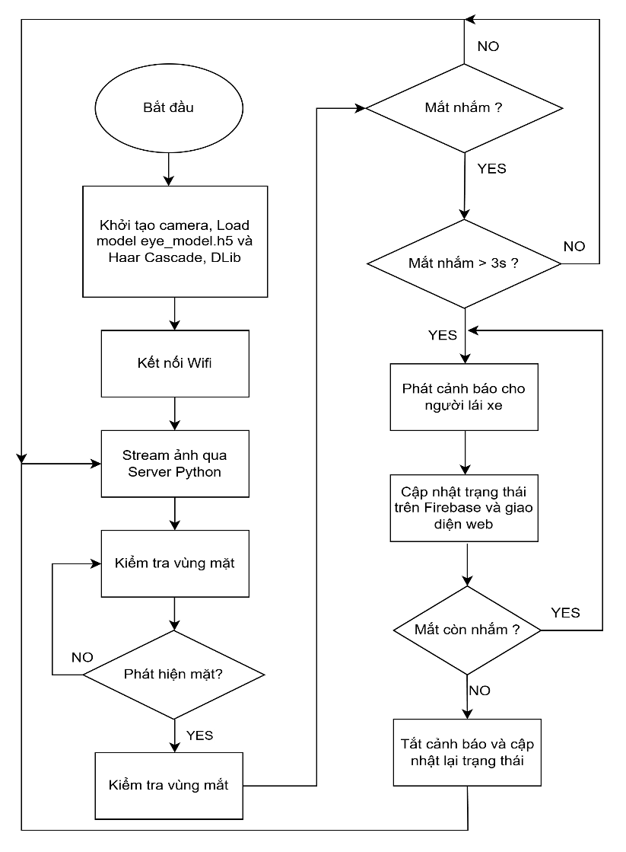
Hình 3.10: Lưu đồ tổng quát
Đầu tiên, camera được khởi tạo và chương trình tải mô hình eye_model.h5 cùng Haar Cascade và thư viện DLIB để phục vụ việc nhận diện khuôn mặt và mắt. Sau khi kết nối Wi-Fi thành công, hình ảnh được truyền liên tục đến Server Python để xử lý. Hệ thống tiến hành kiểm tra vùng khuôn mặt; nếu phát hiện được khuôn mặt, nó sẽ tiếp tục xác định vị trí vùng mắt. Từ đó, mô hình CNN dự đoán xem mắt đang mở hay nhắm. Nếu mắt nhắm trong một khoảng thời gian nhất định, hệ thống sẽ kích hoạt cảnh báo cho người lái xe và cập nhật trạng thái lên Firebase hoặc giao diện web. Khi mắt mở trở lại, cảnh báo được tắt đi và trạng thái được đặt lại bình thường.
Để hiểu rõ hơn vai trò của ESP32-CAM trong hệ thống, lưu đồ sau sẽ phân tích quy trình hoạt động của thiết bị từ khi khởi động cho đến khi gửi dữ liệu hình ảnh phục vụ xử lý nhận diện:
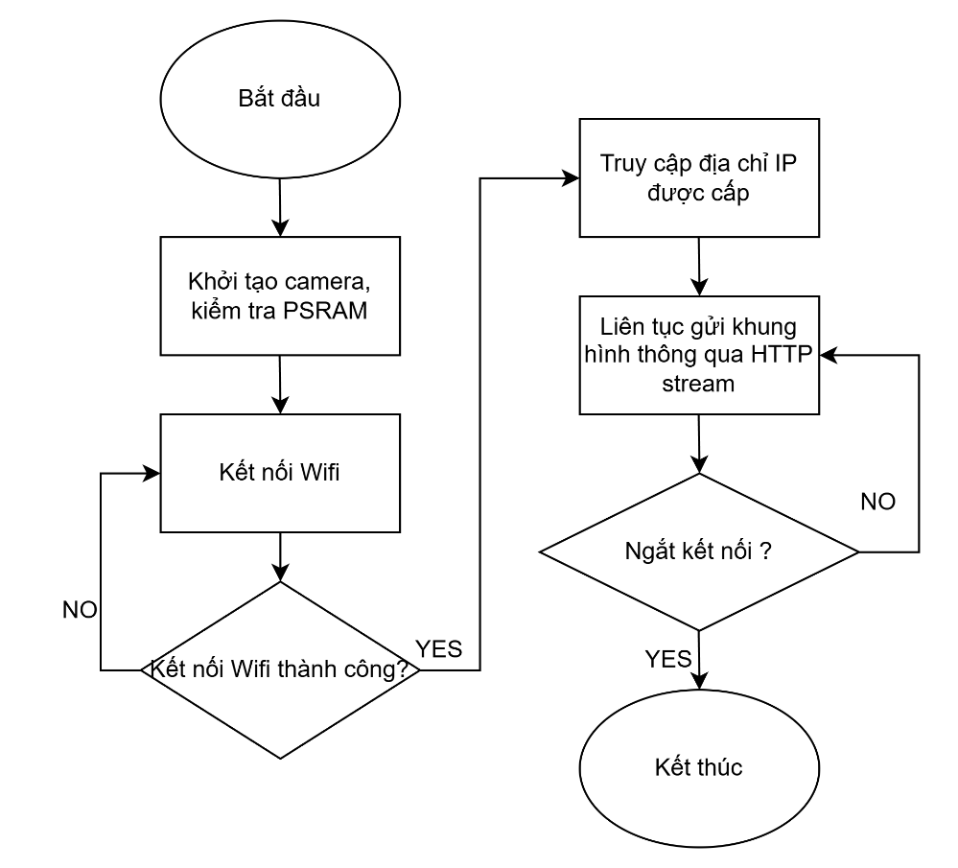
Hình 3.11: Lưu đồ hoạt động của ESP32-Cam
Sau khi hoàn tất quá trình cấu hình phần cứng và khởi tạo kết nối Wi-Fi, ESP32-CAM bắt đầu thực hiện chu trình hoạt động của mình. Cụ thể, module sẽ khởi tạo camera, thiết lập tham số chụp ảnh, và truyền dữ liệu hình ảnh về thiết bị xử lý thông qua giao thức HTTP.
ESP32-CAM sẽ bắt đầu thu được hình ảnh, dữ liệu này sẽ được gửi đến Server Python chạy trên máy tính, nơi chịu trách nhiệm xử lý hình ảnh và thực hiện các thuật toán nhận diện mắt.
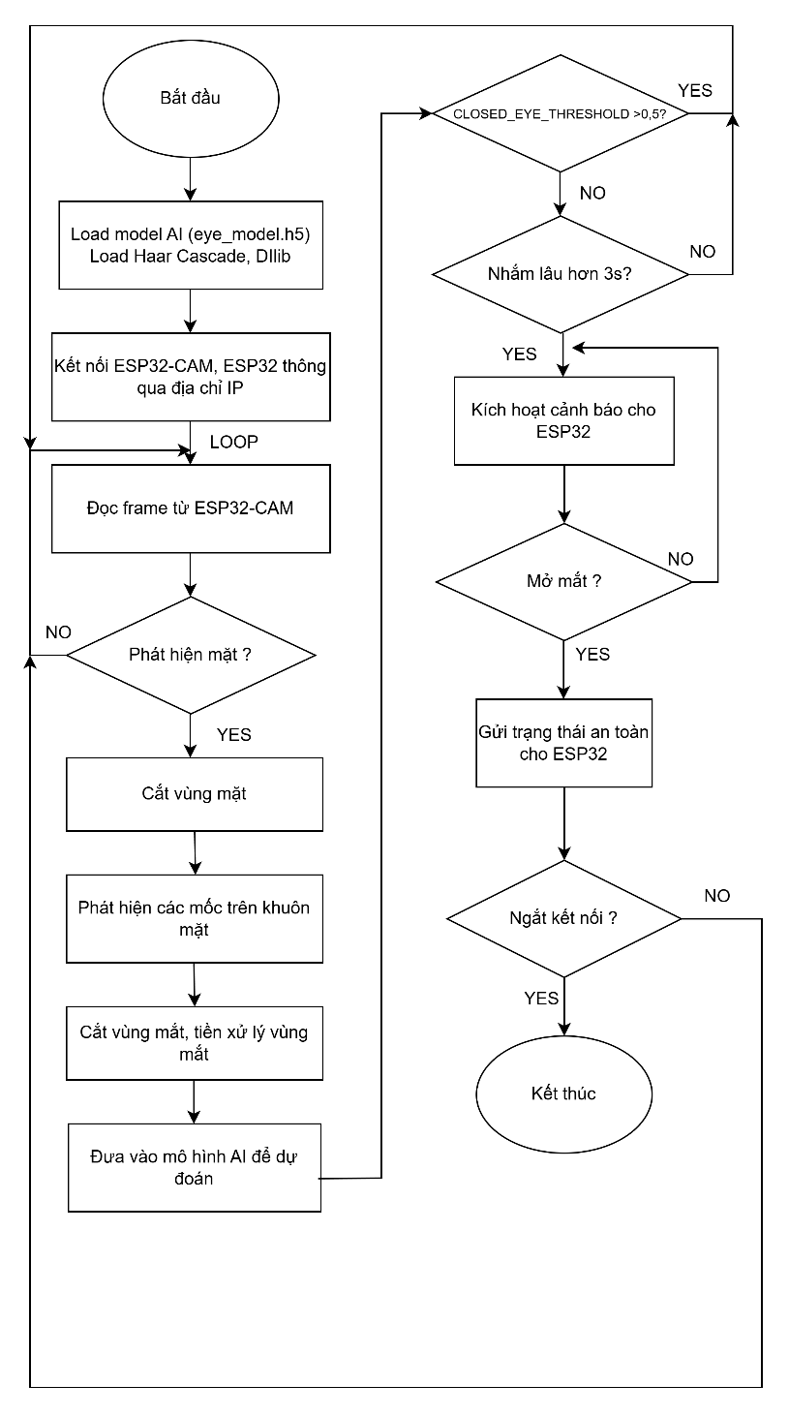

Hình 3.12: Lưu đồ hoạt động của Server Python
Quá trình hoạt động của Server Python được mô tả như trong lưu đồ trên. Khi chương trình khởi chạy, hệ thống sẽ tải mô hình eye_model.h5 và bộ nhận dạng khuôn mặt Haar Cascade, cùng với thư viện DLIB kết hợp bộ dò dấu mốc khuôn mặt để chuẩn bị cho việc phát hiện và xử lý khuôn mặt. Sau đó, server kết nối với ESP32-CAM và ESP32 thông qua địa chỉ IP để nhận luồng video và gửi tín hiệu điều khiển. Mỗi khung hình (frame) từ ESP32-CAM được đọc và xử lý liên tục. Hệ thống sẽ phát hiện khuôn mặt, cắt vùng mặt và kết hợp bộ dò dấu mốc khuôn mặt để xác định các vùng trên khuôn mặt như mắt, mũi, miệng. Sau đó, trích xuất vùng mắt và tiền xử lý vùng mắt đó trước khi sử dụng mô hình để dự đoán trạng thái mắt. Biến CLOSED_EYE_THRESHOLD sẽ đưa ra xác suất nhắm mắt khi nhỏ hơn 0.5, bộ đếm sẽ bắt đầu khi 2 mắt trái và phải được xác định là đều nhắm khi cả 2 cho trung bình xác suất nhỏ hơn 0.5. Khi nhắm mắt quá 3 giây, Server sẽ gửi lệnh kích hoạt cảnh báo đến ESP32 để kích hoạt các cảnh báo. Khi người lái mở mắt trở lại, trạng thái an toàn được gửi về ESP32 để tắt cảnh báo, và quá trình giám sát được lặp lại liên tục.
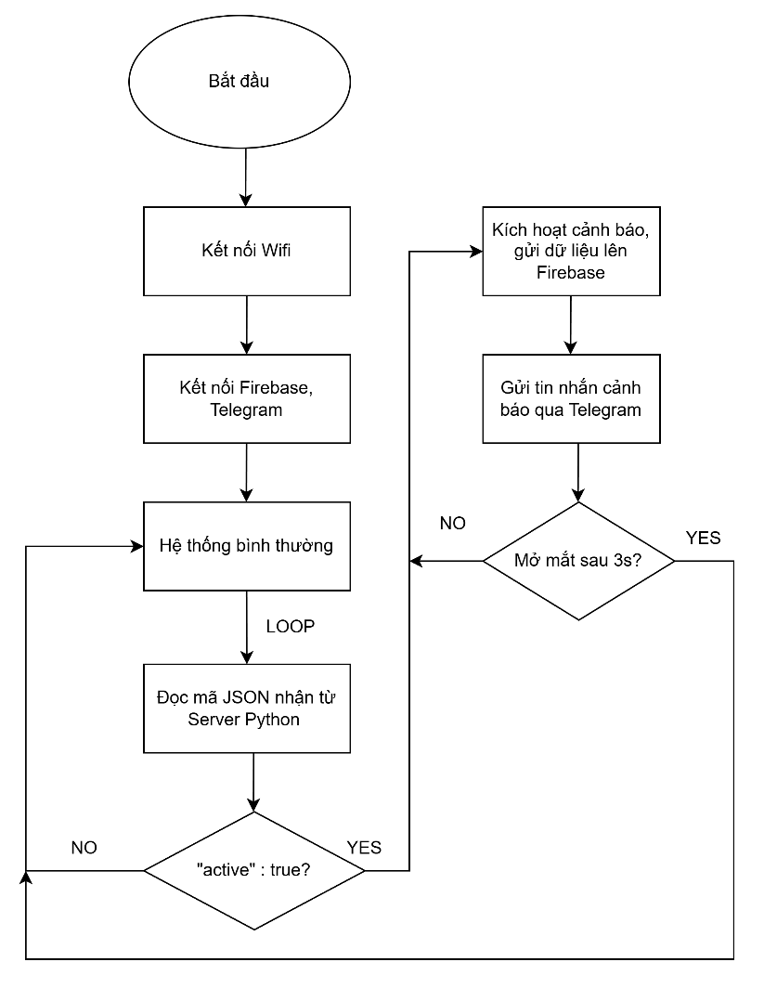
Hình 3.13: Lưu đồ hoạt động của khối xử lý trung tâm
Hệ thống bắt đầu bằng việc kết nối WiFi, Firebase, Telegram và khởi động WebServer trên ESP32. Sau khi kết nối thành công, thiết bị liên tục chờ nhận tín hiệu HTTP POST từ Server Python. Khi nhận được dữ liệu JSON với nội dung “ active: true”, tức phát hiện tài xế có dấu hiệu buồn ngủ, ESP32 lập tức kích hoạt cảnh báo: buzzer kêu liên hồi, LED sáng, màn hình LCD hiển thị cảnh báo đồng thời cập nhật trạng thái lên Firebase và lưu lịch sử, sau đó gửi tin nhắn khẩn qua Telegram kèm thời gian thực tế. Ngược lại, trong vòng 3 giây sau lần cảnh báo đầu tiên, nếu dữ liệu JSON nhận được là “active: false” – tức là đã mở mắt lại thì cảnh báo sẽ tắt: buzzer ngừng kêu, LED tắt, LCD trở về trạng thái bình thường. Nếu không thì hệ thống vẫn sẽ tiếp tục cảnh báo cho đến khi mở mắt trở lại. Trong suốt quá trình, hệ thống duy trì một vòng lặp kiểm tra, toàn bộ quy trình lặp lại liên tục, tạo thành một hệ thống giám sát và cảnh báo buồn ngủ tài xế thời gian thực, đáng tin cậy và đa kênh thông báo.

CHƯƠNG 4: KẾT QUẢ

4.1 KẾT QUẢ MÔ HÌNH AI SAU KHI ĐƯỢC HUẤN LUYỆN
Mô hình AI sau khi được huấn luyện từ ảnh được tải từ thư mục đã chuẩn bị trước với số epoch là 30 sẽ cho độ chính xác ở hình sau:
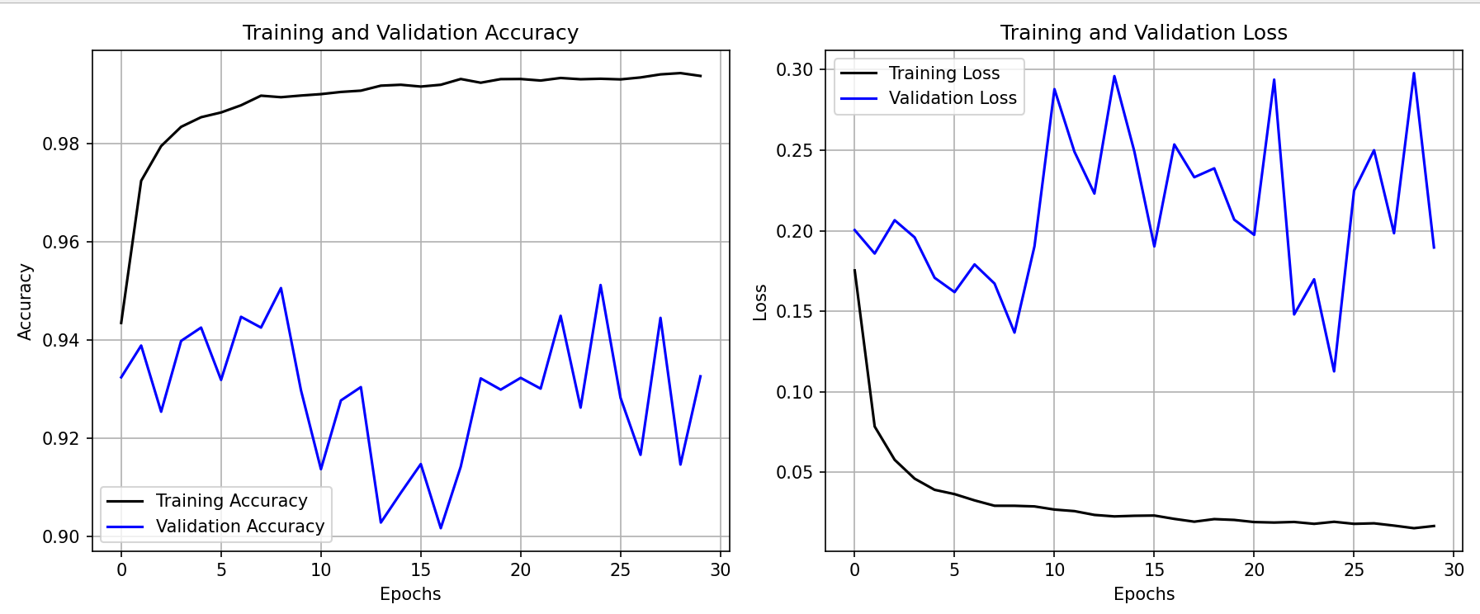
Hình 4.1: Độ chính xác và độ mất mác sau khi huấn luyện ở trên 2 tập dữ liệu
Kết quả huấn luyện trong 30 epoch với tổng tham số huấn luyện là 109,313 cho thấy mô hình đạt tốc độ hội tụ nhanh và độ chính xác cao. Trong suốt quá trình train, training accuracy tăng ổn định từ khoảng 94.35% lên 99.45%, trong khi training loss giảm mạnh từ 0.12 xuống còn xấp xỉ 0.01. Điều này chứng tỏ mô hình có khả năng học đặc trưng rất tốt trên tập dữ liệu huấn luyện.
Đối với tập kiểm tra (validation), validation accuracy giữ mức ổn định trong khoảng 90%–95%, và validation loss dao động từ 0.1368 đến 0.2979 tùy epoch. Giá trị validation accuracy gần tương đương với training accuracy nhưng validation loss có xu hướng nhích lên ở một số epoch sau, cho thấy mô hình bắt đầu có dấu hiệu overfitting nhẹ. Nguyên nhân có thể là do tập dữ liệu chưa đủ lớn hoặc chưa đa dạng, hoặc mô hình có độ phức tạp cao so với dữ liệu.
Sau khi huấn luyện, chương trình sẽ tạo ra file “eye_model.h5” chứa toàn bộ thông tin chương trình bao gồm kiến trúc mô hình, trọng số đã học, cấu hình huấn luyện. Từ đó dùng mô hình này để dự đoán xác suất mắt nhắm hoặc mắt mở để từ đó phát hiện tài xế có buồn ngủ khi nhắm mắt trong 1 khoảng thời gian nhất định.

4.2 KẾT QUẢ MÔ HÌNH THI CÔNG

4.2.1 BO MẠCH PHẦN CỨNG
Mạch in được thiết kế trên phần mềm với sơ đồ mạch in như sau:
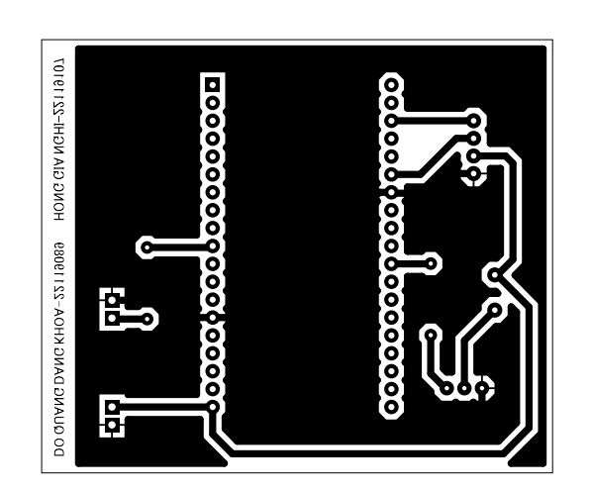
Hình 4.2: Sơ đồ mạch in sau khi thiết kế
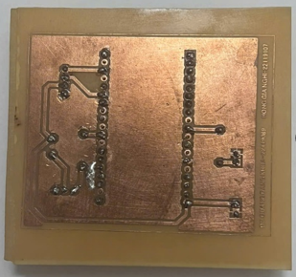
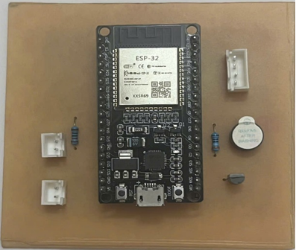
Board mạch được thiết kế xoay quanh vi điều khiển ESP32, với các linh kiện ngoại vi như Led, LCD và buzzer được kết nối thông qua các header rời. Việc sử dụng các header giúp thi công dễ dàng, thuận tiện trong lắp ráp, bảo trì và thay thế linh kiện khi cần thiết.
Hình 4.3: Board mạch thi công thực tế lớp trên và lớp dưới của mạch

4.2.2 GIAO DIỆN WEB QUẢN LÝ LỊCH SỬ CẢNH BÁO
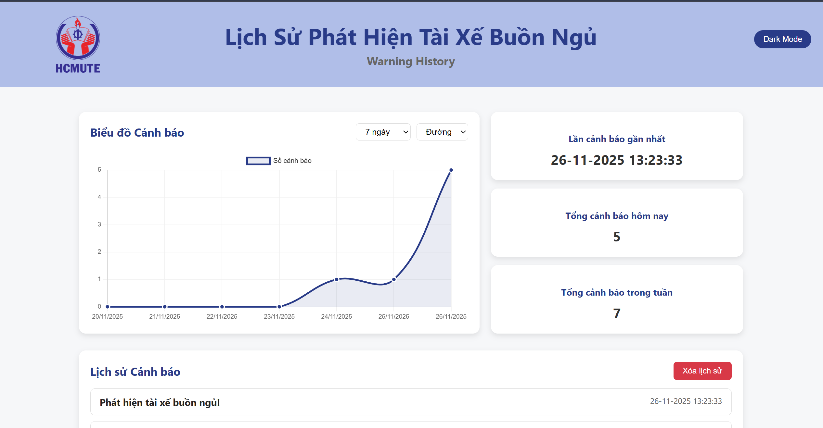
Hình 4.4: Giao diện Web quản lý lịch sử cảnh báo
Giao diện Web sẽ được sử dụng để quan sát tần suất mà tài xế buồn ngủ trong 1 khoảng thời gian, giúp người quản lý dễ dàng theo dõi và đánh giá mức độ tập trung của tài xế theo thời gian. Phục vụ phân tích nguyên nhân, xác định thói quen buồn ngủ của từng tài xế, và nâng cao độ an toàn. Giao diện sẽ có các trường thông tin như “Lần cảnh báo gần nhất”, ”Tổng cảnh báo hôm nay”, “Tổng cảnh báo trong tuần”, cũng như là biểu đồ cảnh báo giúp người dùng có 1 giao diện trực quan, dễ quan sát.
Giao diện còn có thể chuyển đổi luân phiên giữa chế độ tối và chế độ sáng để người dùng có thể sử dụng vào nhiều thời điểm trong ngày.
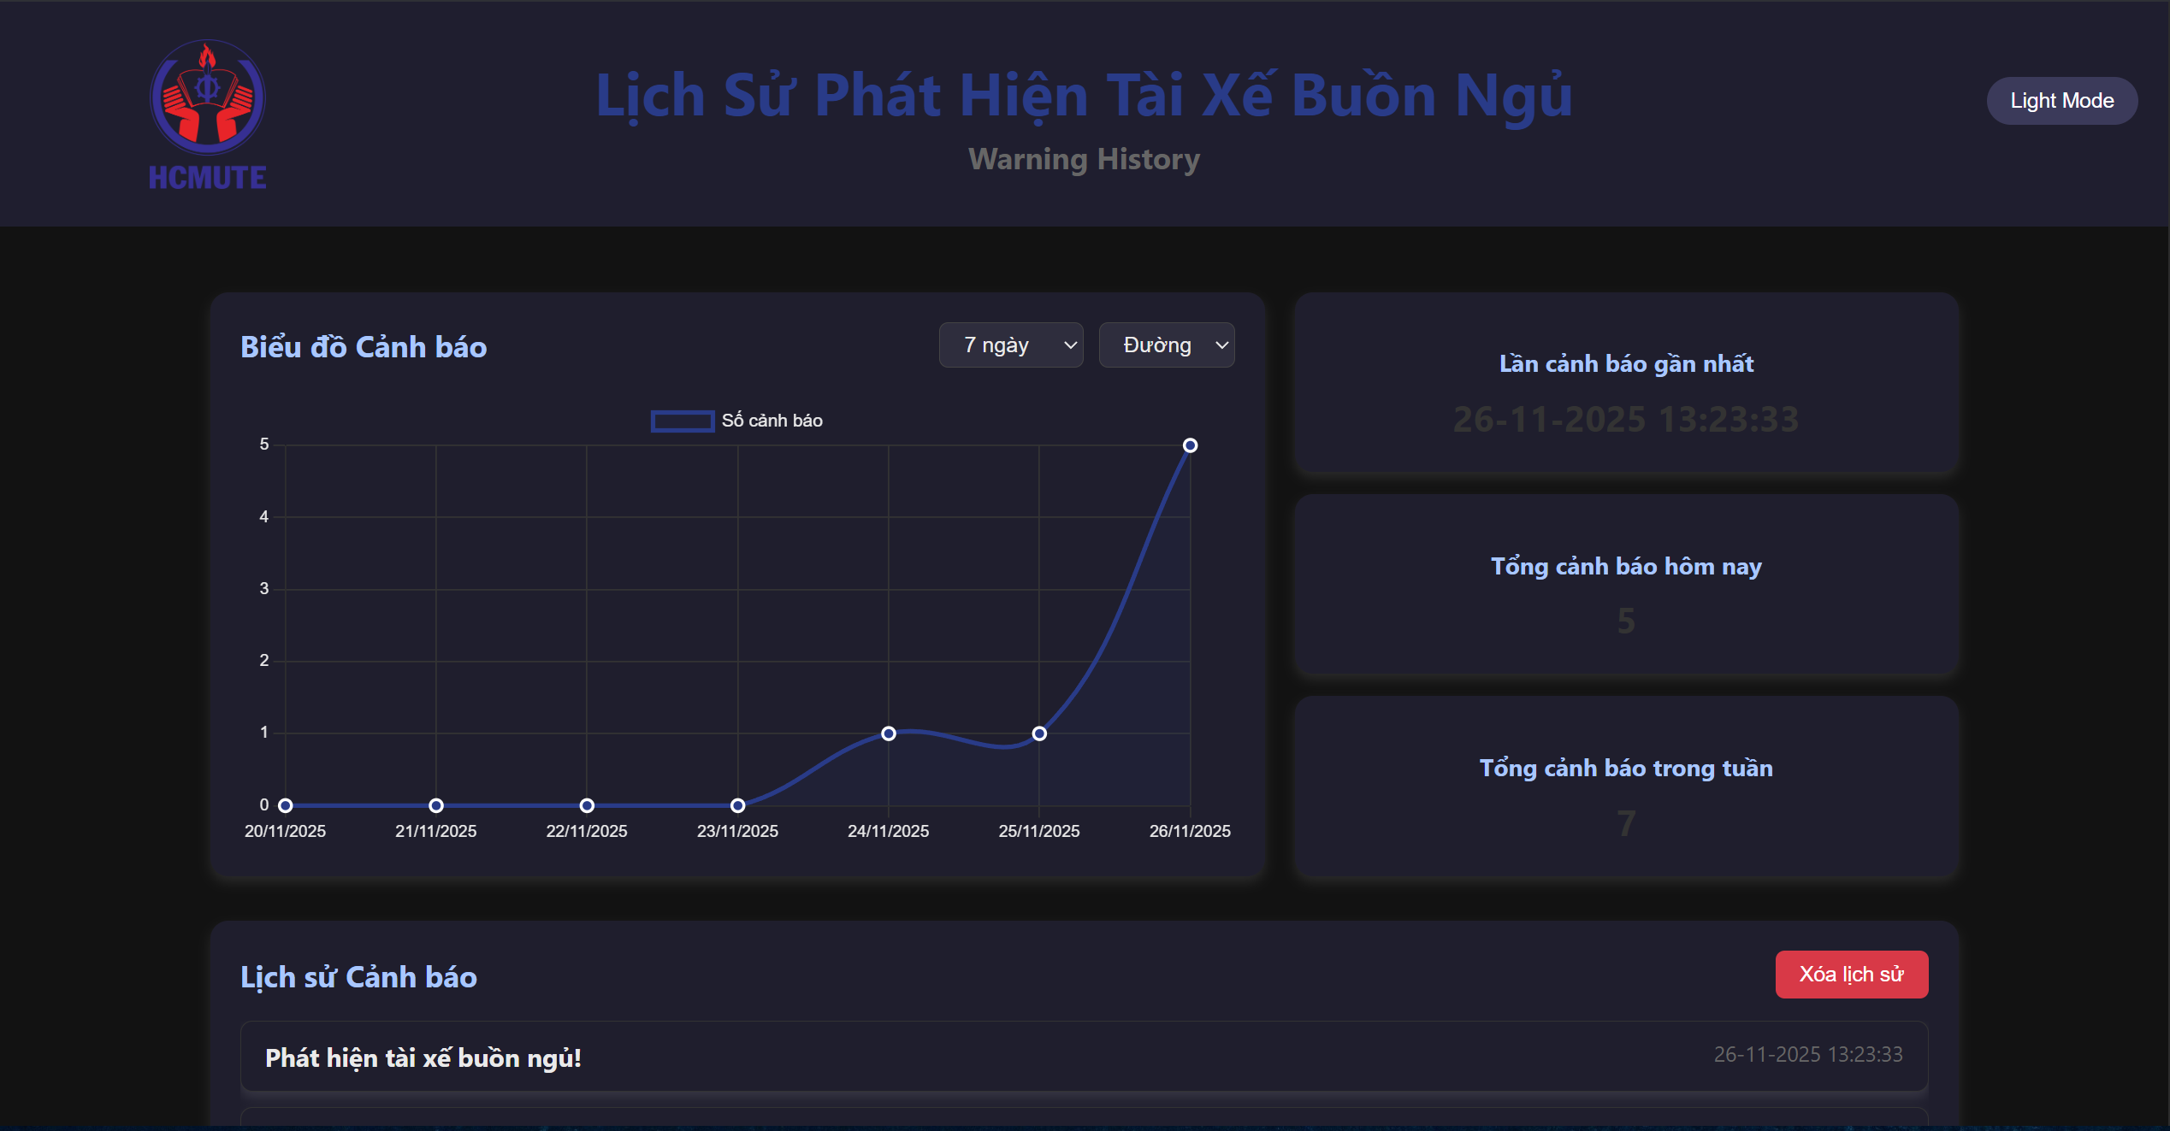
Hình 4.5: Giao diện Web quản lý lịch sử cảnh báo ở chế độ đêm
Ngoài ra, giao diện đã được delpoy bằng github pages, nên giao diện có thể sử dụng ở trên các thiết bị khác nhau mà không cần kết nối cùng địa chỉ mạng. Điều này giúp người sử dụng có thể quan sát từ xa và dùng được trên các thiết bị khác nhau.
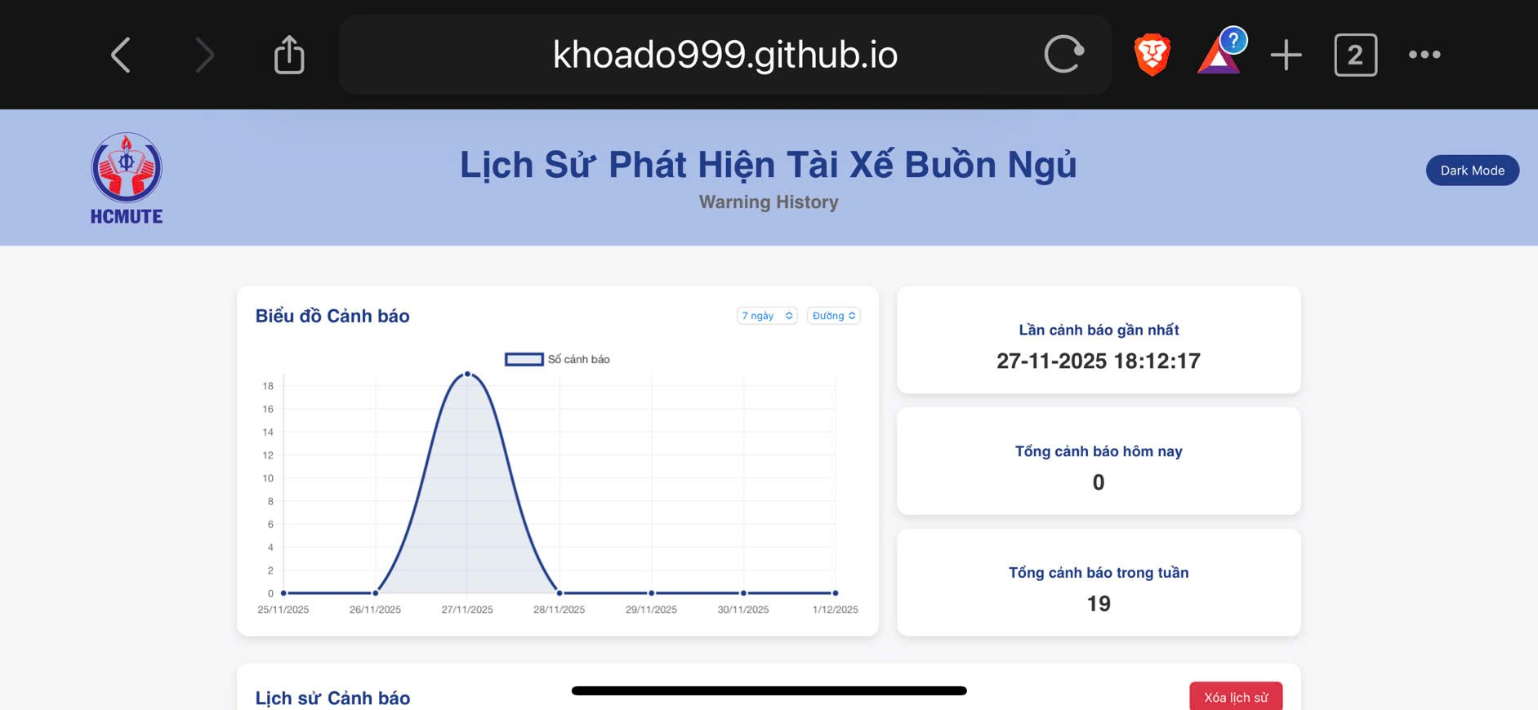
Hình 4.6: Giao diện Web quản lý cảnh báo khi chạy trên điện thoại

4.2.3 MÔ HÌNH SẢN PHẨM
Mô hình sản phẩm sau khi thi công như sau:
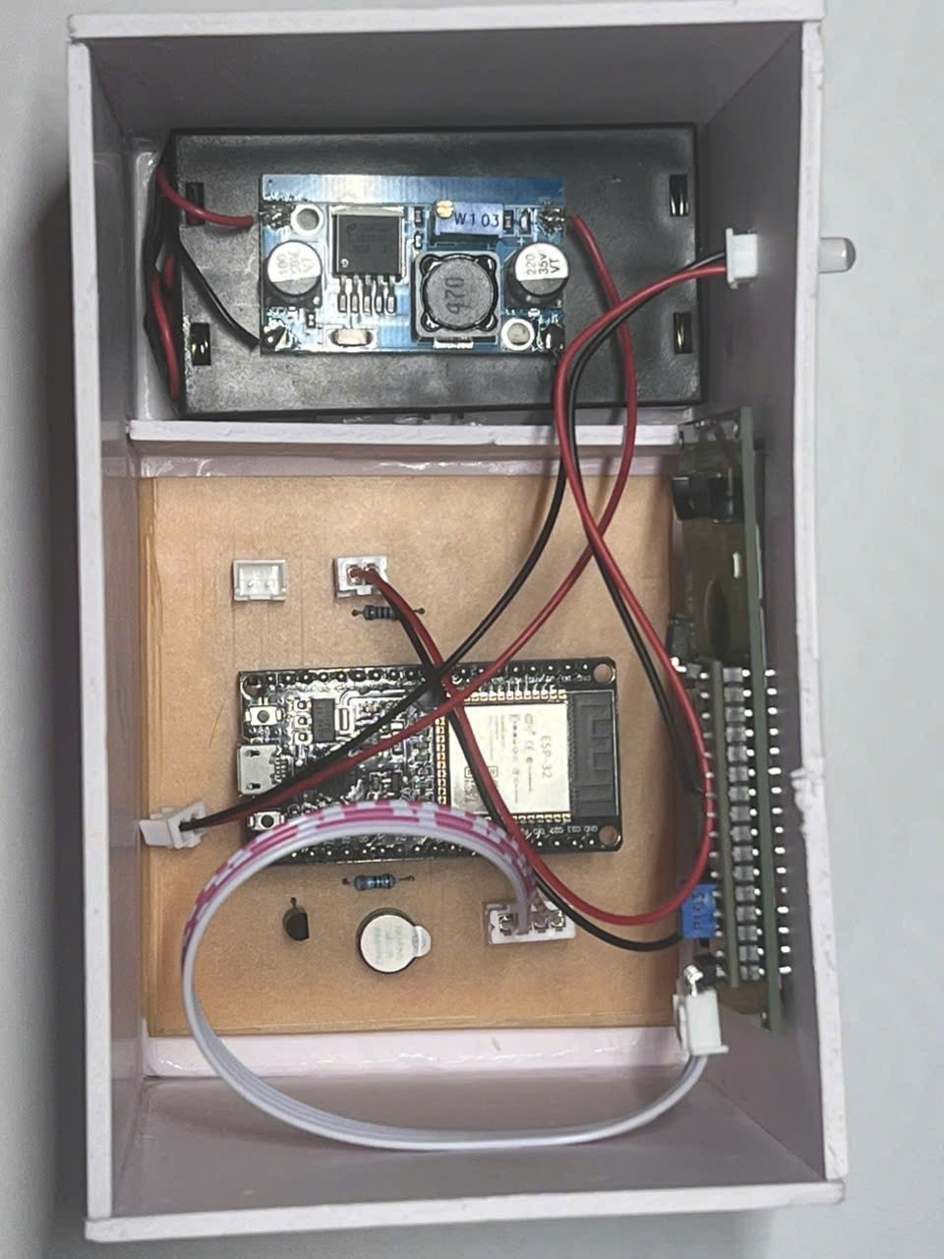
Hình 4.7: Mô hình thi công nhìn từ trên xuống
Các linh kiện được sắp xếp để phù hợp với tiêu chí gọn gàng, dễ dàng đặt được ở trên xe ô tô:
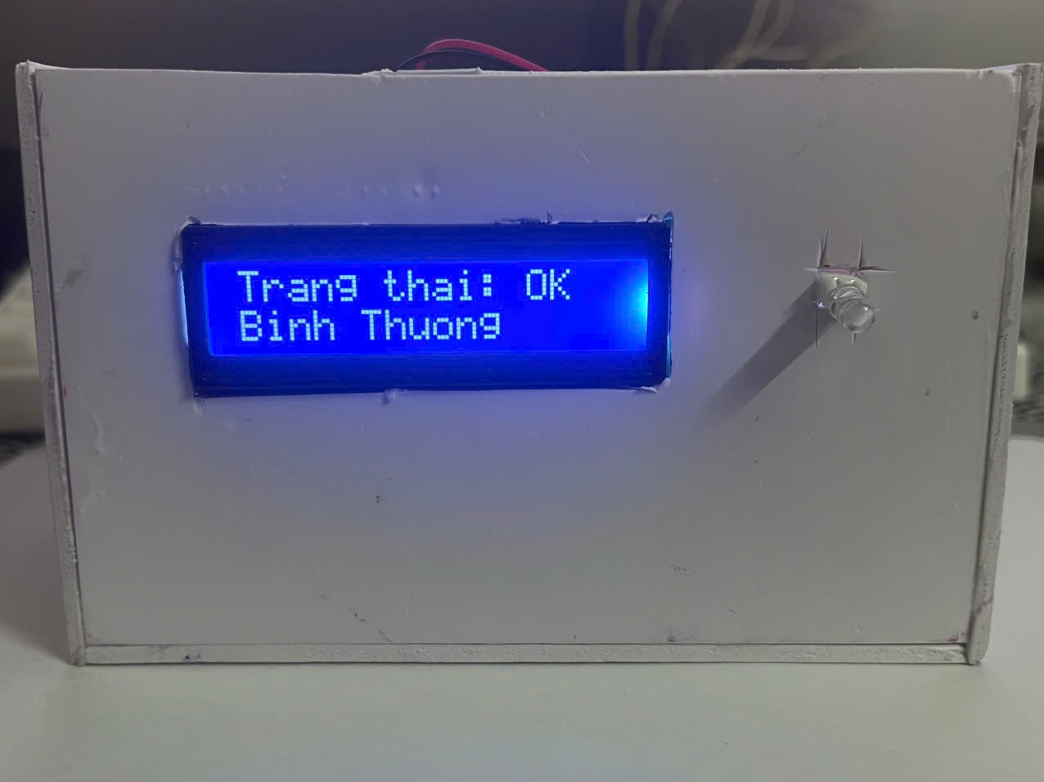
Hình 4.8: Mô hình thi công nhìn trực diện

Mặt trước của mô hình sẽ bao gồm 1 màn hình LCD và 1 đèn LED, bên trong sẽ tích hợp 1 buzzer. Khi có tín hiệu cảnh báo, hệ thống sẽ hiển thị thông tin lên màn hình LCD, đèn LED sẽ sáng và Buzzer sẽ hú liên tục để cảnh báo cho tài xế và người đi chung khi phát hiện tài xế có dấu hiệu buồn ngủ. Khi không còn tín hiệu cảnh báo, hệ thống sẽ về lại trạng thái bình thường.

4.3 HOẠT ĐỘNG CỦA HỆ THỐNG

4.3.1 KHỞI ĐỘNG HỆ THỐNG
Hình 4.9: Hệ thống khi được khởi động
Hệ thống sẽ được cấp nguồn 5V từ khối nguồn được tích hợp bên trong mô hình, ESP32-CAM sẽ được cấp nguồn từ pin dự phòng. Sau khi cấp nguồn, hệ thống sẽ được kết nối chung với một địa chỉ WiFi và bắt đầu giám sát tài xế.

4.3.2 HOẠT ĐỘNG GIÁM SÁT
Camera từ ESP32-Cam sẽ liên tục giám sát khuôn mặt của tài xế và gửi về cho Server Python để xử lý:

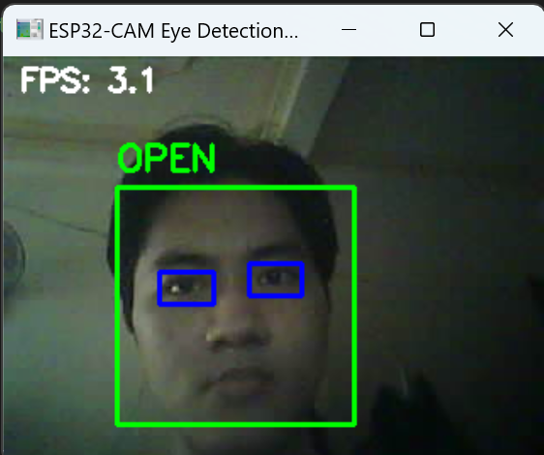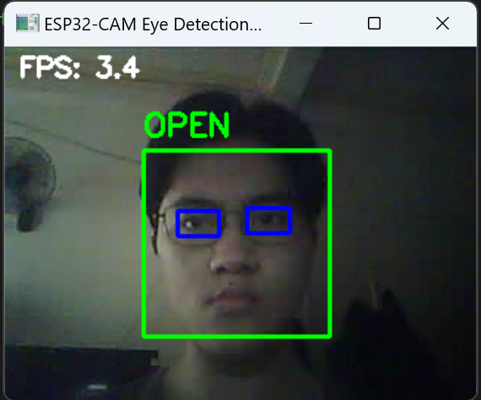
Hình 4.10: Phát hiện khuôn mặt khi không đeo mắt kính và đeo mắt kính
Hệ thống phát hiện khuôn mặt và xác định mắt mở trong trường hợp đeo mắt kính và không đeo mắt kính. Sau đó, khi tài xế có dấu hiệu buồn ngủ thông qua việc nhắm mắt, hệ thống sẽ quan sát và xác định:
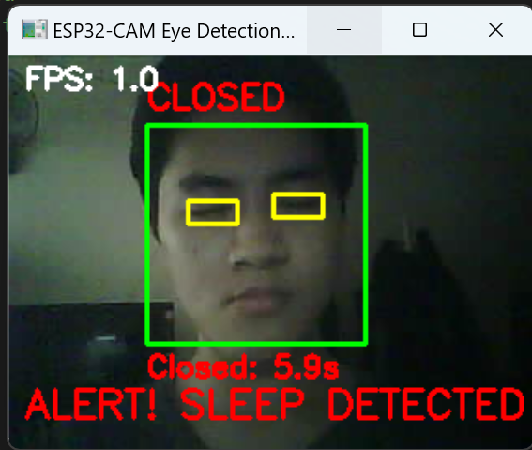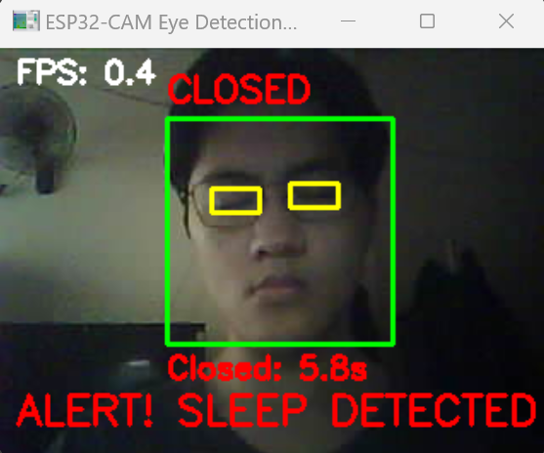
Hình 4.11: Phát hiện dấu hiệu buồn ngủ khi không đeo mắt kính và đeo mắt kính
Khi mắt nhắm, hệ thống sẽ bắt đầu đếm thời gian mắt nhắm. Khi nhắm đến 1 khoảng thời gian nhất định, hệ thống sẽ phát các tín hiệu cảnh báo để báo hiệu cho người tài xế. Khi mở mắt lại thì các cảnh báo sẽ tắt đi và trở về trạng thái bình thường.

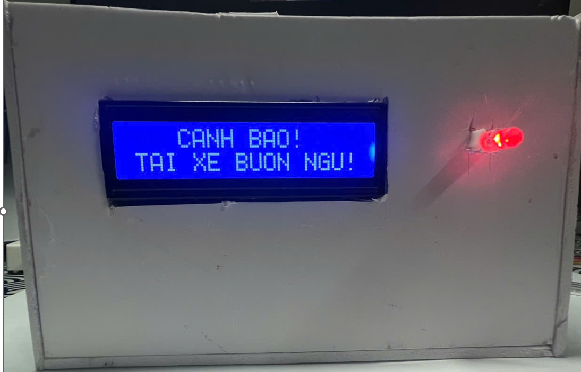
Hình 4.12: Mô hình kích hoạt các cảnh báo
Sau khi nhận tín hiệu cảnh báo, hệ thống sẽ phát các tín hiệu báo hiệu cho tài xế và người đi cùng thông qua màn hình LCD, đèn LED và buzzer.

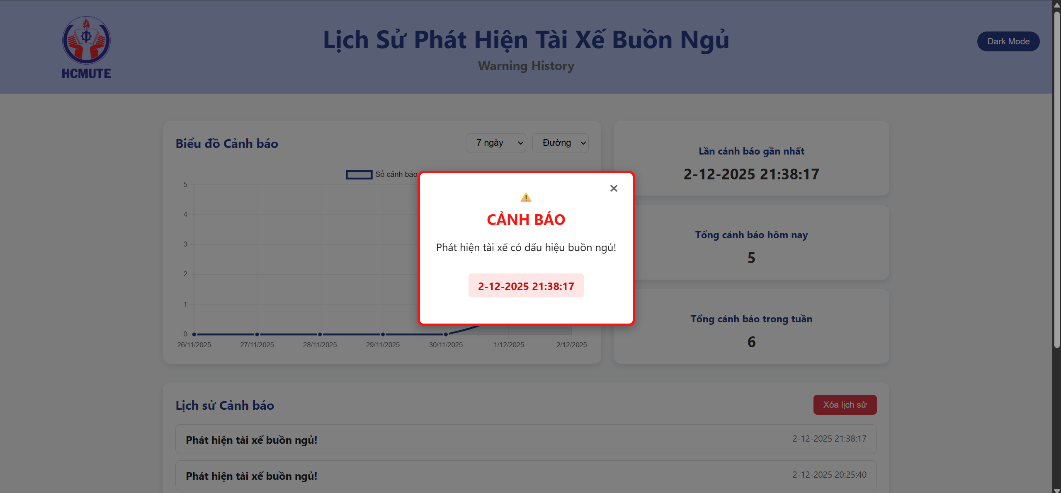
Hình 4.13: Giao diện Web hiển thị cảnh báo
Tín hiệu cảnh báo cũng sẽ được gửi về giao diện web dưới dạng pop-up để người quản lý có thể phát hiện và đưa ra các biện pháp an toàn cho người tài xế.

Hình 4.14 : Tin nhắn cảnh báo được gửi qua Telegram
Tin nhắn cảnh báo sẽ được gửi về điện thoại của người tài xế hoặc người quản lý như là 1 tín hiệu cảnh báo bên cạnh mô hình đã được tích hợp ở trên.

CHƯƠNG 5 KẾT LUẬN VÀ HƯỚNG PHÁT TRIỂN

5.1 KẾT LUẬN

5.1.1 KẾT QUẢ ĐẠT ĐƯỢC SO VỚI MỤC TIÊU BAN ĐẦU ĐẶT RA
Về mặt thiết kế, mô hình được thiết kế với kích thước gọn gàng, trọng lượng nhẹ và có khả năng di chuyển linh hoạt, phù hợp để triển khai trong nhiều môi trường thực tế khác nhau. Cấu trúc phần cứng được bố trí hợp lý, đảm bảo tính thẩm mỹ và tối ưu không gian bên trong. Ngoài ra, hệ thống còn được xây dựng theo hướng mô-đun, giúp việc mở rộng hoặc nâng cấp trong tương lai trở nên đơn giản hơn.
Khả năng phát hiện khuôn mặt của hệ thống đạt kết quả tốt trong nhiều điều kiện thử nghiệm khác nhau. Mô hình xử lý hình ảnh đảm bảo nhận diện được đầy đủ các khuôn mặt trong khung hình. Tốc độ xử lý nhanh, không xảy ra hiện tượng trễ hình, cho phép hệ thống vận hành trong thời gian thực.
Phần giao diện của hệ thống hoạt động ổn định, đảm nhiệm tốt vai trò trung tâm xử lý và truyền tải dữ liệu giữa các thành phần. Trong quá trình thử nghiệm, giao diện gần như không xuất hiện lỗi, không bị treo và phản hồi nhanh với các yêu cầu từ người dùng. Giao tiếp giữa giao diện và các module phần cứng được duy trì liên tục, đảm bảo thông tin được cập nhật theo thời gian thực.
Tóm lại, hệ thống đã hoàn thành tốt các mục tiêu đã đề ra ban đầu: Có camera để giám sát tài xế liên tục, phát hiện và cảnh báo tài xế thông qua các cách thức cảnh báo khác nhau, có giao diện web để người quản lý có thể dễ dàng quan sát từ xa mà không cần phải kết nối chung 1 địa chỉ mạng.

5.1.2 ƯU ĐIỂM VÀ NHƯỢC ĐIỂM CỦA HỆ THỐNG ĐÃ THIẾT KẾ
Ưu điểm: Hệ thống nhận diện tài xế buồn ngủ dùng mô hình AI kết hợp Haar Cascade, Dlib, ESP32-CAM có một số ưu điểm nổi bật. Trước hết, việc tích hợp Haar Cascade để phát hiện khuôn mặt và Dlib để xác định vị trí các điểm đặc trưng giúp hệ thống định vị mắt với độ chính xác cao hơn so với việc chỉ dùng một phương pháp đơn lẻ. Mô hình AI phân loại mắt nhắm/mở được huấn luyện phù hợp, vận hành ổn định trong điều kiện ánh sáng bình thường. Ngoài ra, hệ thống sử dụng phần cứng giá rẻ, dễ triển khai và có thể mở rộng thêm. Khi phát hiện tình trạng mắt nhắm vượt ngưỡng, hệ thống có đa dạng cơ cấu cảnh báo, đảm bảo báo động đến tài xế theo nhiều cách khác nhau.
Nhược điểm: hệ thống vẫn tồn tại một số hạn chế. Hiệu suất nhận diện giảm đáng kể khi người dùng đeo kính răm, kính phản quang hoặc các loại kính che phủ vùng mắt, làm giảm khả năng phát hiện của cả Haar Cascade lẫn Dlib. Hệ thống cũng phụ thuộc khá lớn vào điều kiện ánh sáng; trong môi trường quá tối hoặc quá sáng, mô hình AI dễ phân loại sai. Mặc dù đã tối ưu, độ trễ vẫn xuất hiện do quá trình chụp hình từ ESP32-CAM, truyền dữ liệu lên server và xử lý trả về. Server phải xử lý toàn bộ hình ảnh, nên khi tăng độ phân giải hoặc có nhiều thiết bị hoạt động cùng lúc, tốc độ xử lý có thể giảm. Bên cạnh đó, hệ thống yêu cầu kết nối WiFi ổn định; mạng yếu sẽ dẫn đến FPS thấp và cảnh báo không chính xác. Cuối cùng, độ chính xác của mô hình AI phụ thuộc chặt chẽ vào chất lượng và sự đa dạng của dữ liệu huấn luyện, nên khi gặp những trường hợp ngoài tập dữ liệu (góc mặt lạ, ánh sáng khác, đối tượng khác), hệ thống có thể giảm hiệu quả. Bộ nguồn của mô hình chưa được tối ưu, chất lượng dây không tốt nên có thể bị đứt nếu di chuyển liên tục trên đường gập ghềnh.

5.2 HƯỚNG PHÁT TRIỂN
Trong giai đoạn tiếp theo, hệ thống sẽ được mở rộng và tối ưu trên nhiều phương diện nhằm nâng cao độ chính xác, tốc độ xử lý và độ ổn định khi vận hành thực tế. Trước hết, đối với thuật toán phát hiện khuôn mặt, nhóm nhận thấy mô-đun hiện tại vẫn xuất hiện lỗi trong một số tình huống như thay đổi góc mặt, điều kiện ánh sáng kém hoặc người dùng đeo kính. Vì vậy, nhóm sẽ nghiên cứu và tích hợp các phương pháp phát hiện khuôn mặt hiện đại hơn, chẳng hạn như RetinaFace hoặc các mô hình deep learning nhẹ (lightweight) có khả năng hoạt động thời gian thực. Điều này sẽ giúp hệ thống phát hiện khuôn mặt ổn định và chính xác hơn trong nhiều điều kiện môi trường khác nhau.
Về phía server xử lý hình ảnh, tốc độ xử lý vẫn còn hạn chế khi hệ thống vận hành liên tục hoặc khi tăng độ phân giải đầu vào. Nhóm sẽ tiếp tục tối ưu kiến trúc hệ thống bằng cách mở rộng khả năng xử lý đa luồng, song song hóa các tác vụ và cải thiện thuật toán phân loại để giảm độ trễ. Đồng thời, nhóm sẽ hướng đến sử dụng GPU hoặc các cơ chế tăng tốc phần cứng khác để nâng cao tốc độ xử lý của mô hình AI trong môi trường thực tế.
Đối với giao diện web, nhóm đặt mục tiêu tăng cường tính bảo mật cho hệ thống. Các biện pháp như chống tấn công DDoS, hạn chế truy cập trái phép, cải thiện cơ chế xác thực người dùng và tối ưu hệ thống log sẽ được triển khai. Ngoài ra, cơ sở dữ liệu sẽ tiếp tục được cải thiện theo hướng tối ưu hóa truy vấn, tăng khả năng chịu tải và giảm độ trễ phản hồi, nhằm đảm bảo hệ thống web vận hành ổn định ngay cả khi có nhiều người dùng truy cập đồng thời.
Cuối cùng, phần cứng cũng là một hướng phát triển quan trọng. Nhóm dự kiến sử dụng camera có độ phân giải cao hơn để cải thiện chất lượng ảnh đầu vào, từ đó nâng cao hiệu quả xử lý của mô hình AI. Nâng cấp vi điều khiển hoặc chuyển một phần xử lý sang các nền tảng mạnh hơn như Raspberry Pi, ESP32-S3 có hỗ trợ AI sẽ giúp hệ thống hoạt động độc lập, hạn chế phụ thuộc vào server bên ngoài.

TÀI LIỆU THAM KHẢO
[1] jameswilson (16/12/2020), ESP32 Pinout, Datasheet, Features [Trực tuyến].Truy cập:10/09/2025. Từ: https://www.theengineeringprojects.com/2020/12/esp32-pinout-datasheet-features-applications.html
[2] dfrobot, ESP32-CAM Development Board. Truy cập: 10/09/2025. Từ: https://media.digikey.com/pdf/Data%20Sheets/DFRobot%20PDFs/DFR0602_Web.pdf
[3] Nguyen Duong (05/10/2021), Haar Cascade là gì? [Trực tuyến]. Truy cập: 13/10/2025. Từ https://onetech.vn/blog/haar-cascade-la-gi-13561
[4] Adrian Rosebrock (03/04/2017), Facial landmarks with dlib, OpenCV, and Python [Trực tuyến]. Truy cập: 20/10/2025. Từ: https://pyimagesearch.com/2017/04/03/facial-landmarks-dlib-opencv-python/
[5] ujjwalkarn (11/08/2016), An Intuitive Explanation of Convolutional Neural Networks.Truy cập: 20/10/2025. Từ: https://ujjwalkarn.me/2016/08/11/intuitive-explanation-convnets/

